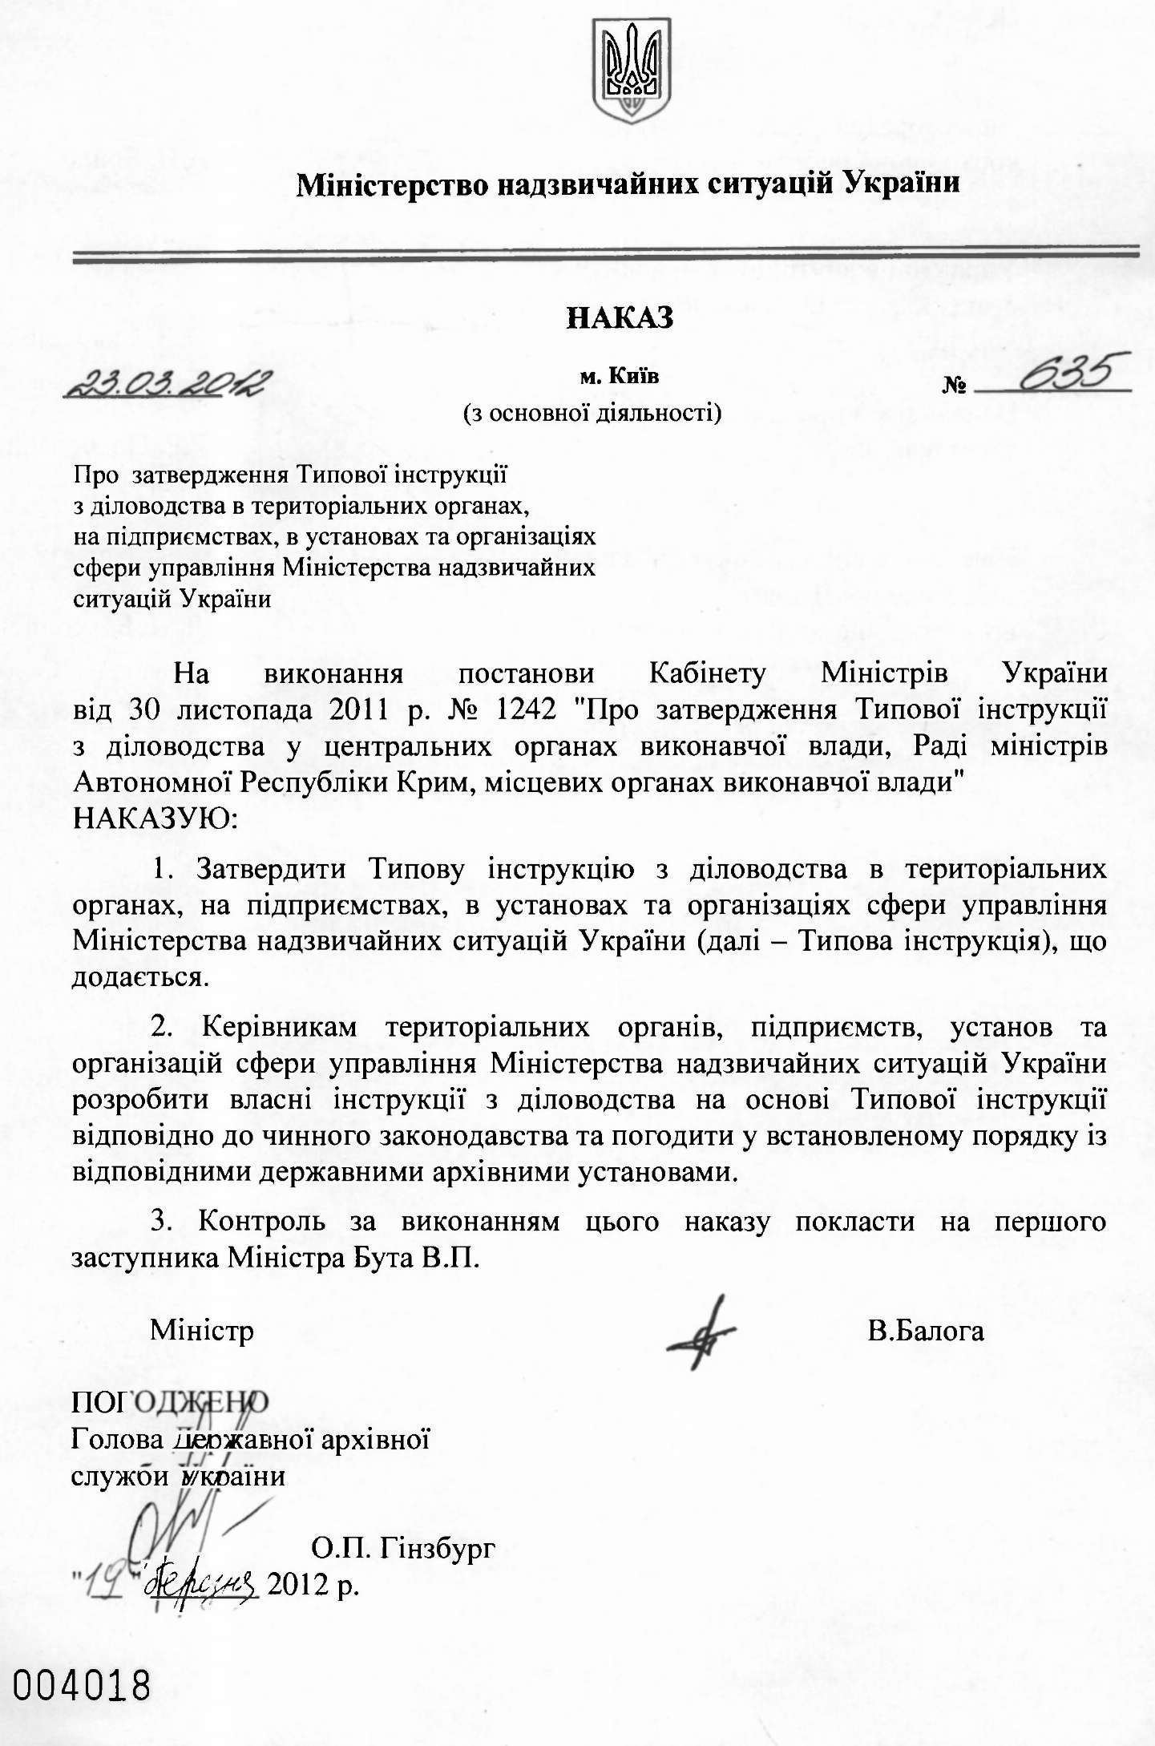

ТИПОВА ІНСТРУКЦІЯ
з діловодства в територіальних органах, на підприємствах, в установах та організаціях сфери управління Міністерства надзвичайних ситуацій України

І. Загальні положення
- Типову інструкцію з діловодства в територіальних органах, на підприємствах, в установах та організаціях сфери управління Міністерства надзвичайних ситуацій України (далі - Типова інструкція) розроблено відповідно до постанови Кабінету Міністрів України від ЗО листопада 2011 р. № 1242 "Про затвердження Типової інструкції з діловодства у центральних органах виконавчої влади, Раді міністрів Автономної Республіки Крим, місцевих органах виконавчої влади". Ця Типова інструкція встановлює загальні положення документування управлінської інформації та організації роботи з документами у структурних підрозділах територіальних органів, на підприємствах, в установах та організаціях сфери управління Міністерства надзвичайних ситуацій (далі - установи) незалежно від способу фіксації та відтворення інформації, що міститься в документах, включаючи їх підготовку, реєстрацію, облік і контроль за виконанням.
- Порядок організації електронного документообігу із застосуванням електронного цифрового підпису, роботи з електронними документами в діловодстві установи, здійснення діловодства стосовно документів, що містять інформацію з обмеженим доступом; за зверненнями громадян; запитами на інформацію визначаються окремими нормативно-правовими актами.
- Установи організовують діловодство на підставі власних інструкцій з діловодства ( далі - інструкції установ), що розробляються відповідно до цієї Типової інструкції, а також регламентів та національних стандартів на організаційно-розпорядчу документацію (далі - регламенти та національні стандарти).
- Відповідальність за організацію діловодства в установах несуть їх керівники.
За зміст, якість підготовки та оформлення на належному рівні документів, що розробляються на виконання завдань, визначених у законах України, постановах Верховної Ради України, актах та дорученнях Президента України, актах Кабінету Міністрів України, дорученнях Прем'єр-міністра України, актах Верховної Ради Автономної Республіки Крим та Ради міністрів Автономної Республіки Крим, центральних і місцевих органів виконавчої влади (далі - акти органів державної влади, органів влади Автономної Республіки Крим та доручення вищих посадових осіб), а також відповідей на запити і звернення народних депутатів України та депутатів місцевих рад, кореспонденцію Верховної Ради України, Адміністрації Президента України, Кабінету Міністрів України (далі - запити, звернення, а також кореспонденція Верховної Ради України, Адміністрації Президента України, Кабінету Міністрів України), погодження проектів нормативно-правових актів відповідають заступники керівника згідно з розподілом функціональних обов'язків.
За зміст, якість підготовки та оформлення на належному рівні інших документів, а також організацію діловодства та зберігання документів у структурних підрозділах установ відповідають їх керівники.
- Організація діловодства в установах покладається на їх структурні підрозділи (відділи, сектори) діловодства (документаційного забезпечення), загальні відділи, канцелярії тощо (далі - служба діловодства).
- Основними завданнями служби діловодства є встановлення в установі єдиного порядку документування управлінської інформації і роботи з документами із застосуванням сучасних автоматизованих систем та методичне керівництво і контроль за дотриманням в установленому порядку роботи з документами у структурних підрозділах установи. Служба діловодства відповідно до покладених на неї завдань:
розробляє інструкцію з діловодства та номенклатуру справ установи із погодженням у відповідній державній архівній установі; здійснює реєстрацію та веде облік документів;
організовує документообіг, формування справ, їх зберігання та підготовку до передачі до архівного підрозділу або особі, відповідальній за ведення архіву установи (далі - архів установи);
забезпечує впровадження та контролює дотримання структурними підрозділами установи вимог інструкції з діловодства установи, регламентів та національних стандартів;
вживає заходів до зменшення обсягу службового листування в установі та на підприємствах, установах, організаціях, що належать до сфери її управління;
проводить регулярно перевірку стану діловодства у структурних підрозділах установи, а також на підприємствах, в установах, організаціях, що належать до сфери її управління;
бере участь у впровадженні та використанні інформаційно- телекомунікаційної системи діловодства в установі;
здійснює контроль за своєчасним розглядом та проходженням документів в установі;
із впровадженням електронного документообігу, забезпечує дотримання єдиних вимог щодо підготовки документів та організації роботи з ними в умовах електронного документообігу;
проводить аналіз інформації про документообіг, необхідної для прийняття управлінських рішень;
організовує збереження документаційного фонду установи та користування ним;
ініціює та бере участь в організації підвищення кваліфікації працівників установи з питань діловодства;
засвідчує гербовою печаткою документи, підписані керівництвом установи (якщо не передбачено іншого порядку).
- На служби діловодства установ покладається підготовка інструкції з діловодства установи, номенклатури справ установи та їх погодження із відповідними територіальними державними архівними установами.
- Організація діловодства у структурних підрозділах установи покладається на спеціально призначену для цього особу.

II. Документування управлінської інформації
Загальні вимоги до створення документів
- Документування управлінської інформації полягає у створенні документів, у яких фіксується з дотриманням установлених правил інформація про управлінські дії.
- Право на створення, підписання, погодження, затвердження документів визначається актами законодавства, Положенням про Міністерство надзвичайних ситуацій України, положеннями (статутами) установ, положеннями про структурні підрозділи і посадовими інструкціями.
- В установах визначається сукупність документів, передбачених номенклатурою справ, необхідних і достатніх для документування інформації про їх діяльність.
З питань, що становлять спільний інтерес і належать до компетенції різних установ, можуть створюватися спільні документи.
- Вибір виду документа, призначеного для документування управлінської інформації (наказ, рішення, протокол тощо), зумовлюється правовим статусом установи, компетенцією посадової особи та порядком прийняття управлінського рішення (на підставі єдиноначальності або колегіальності).
- Документ повинен відповідати положенням актів МНС України, інших органів державної влади, органів влади Автономної Республіки Крим та спрямовуватися на виконання установою покладених на неї завдань і функцій.
- Класи управлінської документації визначаються згідно з Державним класифікатором управлінської документації (далі - ДКУД).
Одним із класів управлінської документації, що забезпечує організацію процесів управління, є організаційно-розпорядча документація. Реквізити організаційно-розпорядчої документації та порядок їх розташування визначаються ДСТУ 4163-2003 "Уніфікована система організаційно- розпорядчої документації. Вимоги до оформлювання документів" (далі - ДСТУ 4163-2003).
- Документ повинен містити обов'язкові для певного його виду реквізити, що розміщуються в установленому порядку, а саме: найменування

установи - автора документа, назву виду документа (крім листів), дату, реєстраційний індекс документа, заголовок до тексту, текст, підпис.
Під час підготовки та оформлення документів можуть застосовуватися не тільки обов'язкові, а також інші реквізити, якщо це відповідає призначенню документа або способу його опрацювання.
- З метою підвищення ефективності та оперативності організації роботи з документами однакові за змістом документи можуть бути уніфіковані шляхом розроблення трафаретних текстів, які включаються до збірника (альбому) уніфікованих (типових) форм документів установи.
- Всі установи сфери управління МНС України здійснюють діловодство державною мовою. Документи складаються державною мовою, крім випадків, передбачених законодавством про мови в Україні.
Документи, які надсилаються іноземним адресатам, оформлюються українською мовою або мовою держави-адресата, або однією з мов міжнародного спілкування.
- Оформлення документів, що виготовляються за допомогою друкувальних засобів, здійснюється відповідно до вимог, зазначених у додатку 1.
Окремі внутрішні документи (заяви, пояснювальні та доповідні записки тощо), авторами яких є посадові та інші фізичні особи, дозволяється оформлювати рукописним способом.
Бланки документів
- Організаційно-розпорядчі документи оформлюються на бланках, що виготовляються згідно з вимогами цієї Типової інструкції.
Для виготовлення бланків використовуються аркуші паперу формату А4 (210 х 297 міліметрів) та А5 (210 х 148 міліметрів). Дозволено використовувати бланки формату АЗ (297 х 420 міліметрів) - для оформлення документів у вигляді таблиць і А6 (105 х 148 міліметрів) - для резолюцій (доручень).
Бланки документів повинні мати такі поля (міліметрів):
30 — ліве;
10 — праве;
20 — верхнє та нижнє.
Бланки кожного виду виготовляються на основі кутового або поздовжнього розміщення реквізитів. Реквізити заголовка розміщуються центрованим (початок і кінець кожного рядка реквізиту однаково віддалені від меж зони розташування реквізитів) або прапоровим (кожний рядок реквізиту починається від лівої межі зони розташування реквізитів) способом.
- В установах використовують такі бланки документів:
загальний бланк для створення різних видів документів (без зазначення у бланку назви виду документа) (додаток 2);
бланки для листів (додатки 3 і 4);
бланки конкретного виду документа (із зазначенням на бланку назви виду документа, наприклад - наказ) (додаток 5).
Виготовлення бланків конкретних видів документів допускається, якщо їх кількість перевищує 200 одиниць на рік.
- Установи розробляють бланки документів структурних підрозділів або бланки документів посадової особи у тому разі, коли керівник підрозділу чи посадова особа мають право підписувати документи в межах їх повноважень, зазначених у пункті 52 цієї Типової інструкції.
- Установи, що ведуть листування з постійними іноземними кореспондентами, можуть виготовляти бланки, реквізити яких зазначаються двома мовами: ліворуч - українською, праворуч - іноземною. Державний Герб України та Герб Автономної Республіки Крим на таких бланках проставляються у центрі верхнього поля. Бланки, що містять реквізити, викладені іноземною мовою, використовувати в межах України не рекомендується.
- Бланки документів повинні виготовлятися на білому папері високої якості фарбами насичених кольорів.
Бланки можуть виготовлятися за допомогою комп'ютерної техніки.
- Види бланків, що використовуються в установі, та порядок їх обліку визначаються інструкцією установи. Облік здійснюється у журналах обліку бланків листів і наказів.
Обов'язковому обліку підлягають пронумеровані бланки.
Порядкові номери проставляються нумератором, друкарським або іншим способом на нижньому полі зворотного боку бланка або на лівому полі лицьового боку бланка.
Рішення про необхідність обліку бланків, виготовлених установою за допомогою комп'ютерної техніки, приймає керівник установи. Особи, які персонально відповідають за облік, зберігання та використання бланків, визначаються керівником установи, про що видається розпорядчий документ.
- Деякі внутрішні документи (заяви працівників, доповідні записки, довідки тощо) та документи, що створюються від імені кількох установ, оформлюються не на бланках.
Оформлення реквізитів документів
- Під час підготовки організаційно-розпорядчих документів працівники установ оформляють їх відповідно до ДСТУ 4163-2003.
Зображення Державного Герба України
- Зображення Державного Герба України розміщується на бланках документів відповідно до постанови Верховної Ради України від 19 лютого 1992 р. № 2137—XII "Про Державний герб України", Герба Автономної

Республіки Крим - відповідно до нормативно-правових актів Верховної Ради Автономної Республіки Крим.
Зображення Державного Герба України, Герба Автономної Республіки Крим розміщується на верхньому полі бланка з кутовим розташуванням реквізитів - над серединою найменування установи, а на бланках із поздовжнім розташуванням реквізитів - у центрі верхнього поля. Розмір зображення: висота 17 міліметрів, ширина - 12 міліметрів.
Коди
- Код установи проставляється згідно з Єдиним державним реєстром підприємств та організацій України (ЄДРПОУ).
На бланках для листів зазначений код розміщується після реквізиту "Довідкові дані про установу".
- Код форми документа (за наявності) розміщується згідно з ДКУД вище назви виду документа.
Рішення щодо необхідності фіксування коду форми документа приймає керівник установи окремо щодо кожного виду документа.
Найменування установи
- Найменування установи - автора документа повинне відповідати найменуванню, вказаному в положенні (статуті) про неї. Скорочене найменування установи вживається у разі, коли воно офіційно зафіксовано у зазначених документах. Скорочене найменування розміщується (у дужках або без них) нижче повного окремим рядком у центрі документа.
Найменування Міністерства надзвичайних ситуацій України зазначається повністю, інших установ вищого рівня може зазначатися у скороченому вигляді, а у разі відсутності офіційно визначеного скорочення - повністю. На бланках установи, яка має подвійне або потрійне підпорядкування, зазначаються найменування усіх установ вищого рівня.
На бланку установи, яка одночасно підпорядкована місцевій державній адміністрації і Міністерству надзвичайних ситуацій України (іншому центральному органу виконавчої влади), розміщується тільки найменування держадміністрації.
Найменування філії, територіального відділення, структурного підрозділу установи зазначається тоді, коли вони є авторами документа, і розміщується нижче найменування установи.
Довідкові дані про установу
- Довідкові дані про установу містять: поштову адресу, номери телефонів, телефаксів, телексів, рахунків у банку, адресу електронної пошти тощо. Довідкові дані розміщуються нижче найменування установи або структурного підрозділу.
Реквізити поштової адреси зазначаються в такій послідовності: назва вулиці, номер будинку, назва населеного пункту, району, області, поштовий індекс.
Назва виду документа
- Назва виду документа зазначається на бланку друкованим чи машинописним способом і повинна відповідати назвам, передбаченим ДКУД.
Дата документа
- Датою документа є відповідно дата його підписання, затвердження, прийняття, реєстрації або видання. Дата зазначається арабськими цифрами в один рядок у такій послідовності: число, місяць, рік. Дата оформляється цифровим або словесно-цифровим способом. У разі оформлення дати цифровим способом число і місяць проставляються двома парами цифр, розділеними крапкою; рік - чотирма цифрами, крапка наприкінці не ставиться. Наприклад: 02.03.2011
У текстах нормативно-правових актів, у посиланнях на них і документах, що містять відомості фінансового характеру, застосовується словесно- цифровий спосіб зазначення дат з проставлянням нуля в позначенні дня місяця, якщо він містить одну цифру, наприклад: 02 квітня 2011 року. Дозволяється вживати слово "рік" у скороченому варіанті "р.", наприклад: 03 червня 2011 р.
Якщо документ складено не на бланку, дата зазначається нижче підпису - ліворуч. Дата документа проставляється посадовою особою, яка його підписує або затверджує.
Обов'язковому датуванню і підписанню підлягають усі службові відмітки на документах, пов'язані з їх проходженням та виконанням (резолюції, погодження, візи, відмітки про виконання документа і направлення його до справи).
На документі, виданому двома або більше установами, зазначається одна дата, яка відповідає даті останнього підпису.
Реєстраційний індекс документів
- Індексація документів полягає у присвоєнні їм умовних позначень - індексів, які надаються документам під час їх реєстрації.
Реєстраційний індекс складається з порядкового номера документа у межах групи документів, що реєструються, який доповнюється індексами, що застосовуються в установі, зокрема індексами за номенклатурою справ, структурного підрозділу, кореспондентів, посадових осіб, які розглядають або підписують документ, виконавців, питань діяльності яких стосується документ, тощо.
Складові частини реєстраційного індексу відокремлюються одна від одної правобічною похилою рискою. Послідовність написання складових

частин реєстраційного індексу може змінюватися залежно від того, який документ реєструється, - вхідний чи такий, що створений в установі.
Для вхідних документів реєстраційний індекс складається з порядкового номера та індексу за номенклатурою справ або іншого індексу, що застосовується в установі, наприклад: 65/600, де 65 - індекс кореспондента- адресата, 600 - порядковий номер.
У вихідного документа реєстраційний індекс розміщуватися у такій послідовності: індекс посадової особи, що підписала документ, порядковий номер, індекс структурного підрозділу, що підготував документ, індекс за номенклатурою справ, наприклад: 01-375/02-15, де 01 - індекс посадової особи, що підписала документ, 375 - порядковий номер, 02-15 — індекс справи за номенклатурою. У разі потреби може зазначатися також інший індекс, що застосовується в установі.
З метою розрізнення груп документів до реєстраційного індексу може додаватися відмітка, яка складається з літер, наприклад: 90/179 ДСК, де ДСК застосовується для позначення документів з грифом «Для службового користування».
Якщо документ підготовлено двома чи більше установами, реєстраційний індекс включає індекси кожної з цих установ, які проставляються через правобічну похилу риску в послідовності, в якій документ підписано його авторами, наприклад: 41/68 - для спільних розпорядчих документів або 01-375/11/02-11/208 - для спільних листів.
Місце розташування реєстраційного індексу на документі залежить від виду бланка та виду документа.
У разі застосування автоматизованої системи реєстрації документів може використовуватися штрих-код. Для вихідних документів штрих-код включає реєстраційний індекс і дату документа та розташовується в межах, зазначених у ДСТУ 4163-2003 для реквізитів бланку, а саме: з кутовим розташуванням реквізитів - 73 міліметри від початку першого реквізиту, з поздовжнім - 77 міліметрів.
Посилання на реєстраційний індекс і дату
- Для вихідних документів посилання на реєстраційний індекс і дату документа включає в себе реєстраційний індекс і дату того документа, на який дається відповідь. Цей реквізит є обов'язковим і розташовується нижче або на рівні реєстраційного індексу у спеціально відведеному місці на бланку.
Місце складення або видання
- Відомості про місце складення або видання зазначаються на всіх документах, крім листів. Зазначені відомості оформляються відповідно до адміністративно-територіального поділу України. Якщо відомості про географічне місцезнаходження входять до найменування установи, цей реквізит не зазначається.
Гриф обмеження доступу
- Гриф обмеження доступу до документа ("Для службового користування", "Таємно", "Цілком таємно", "Особливої важливості") оформляється згідно з відповідними нормативними актами і розташовується у правій частині верхнього поля документа вище реквізиту "Адресат" або "Гриф затвердження".
Адресат
- Документи адресуються установі, її структурним підрозділам або конкретній посадовій особі. У разі адресування документа установі або її структурним підрозділам без зазначення посадової особи їх найменування наводяться у називному відмінку, наприклад:
Миколаївська обласна державна адміністрація
Якщо документ надсилається посадовій особі, найменування установи та її структурного підрозділу наводяться у називному відмінку, а посада і прізвище адресата - у давальному, наприклад:
Міністерство надзвичайних ситуацій України
Директору Департаменту цивільного захисту
прізвище, ініціали (ініціал імені)
У разі коли документ адресується керівникові установи або його заступнику, найменування установи входить до складу найменування посади адресата, яке наводиться у давальному відмінку, наприклад:
Голові Львівської міської державної адміністрації
прізвище, ініціали (ініціал імені)
Якщо документ адресується кільком однорідним за характером діяльності установам, зазначається узагальнене найменування адресатів, наприклад:
Районним державним адміністраціям
Документ не повинен мати більше чотирьох адресатів. Слово "копія" перед найменуванням другого, третього, четвертого адресатів не ставиться. У разі надсилання документа більше ніж чотирьом адресатам складається список на розсилку із зазначенням на кожному документі тільки одного адресата.
Реквізит "Адресат" може включати адресу. Порядок і форма запису відомостей про адресу установи повинні відповідати Правилам надання послуг поштового зв'язку, затвердженим постановою Кабінету Міністрів України від 5 березня 2009 р. № 270 (Офіційний вісник України, 2009 р., № 23, ст. 750). Повна адреса зазначається у разі надсилання документа разовим кореспондентам, наприклад:

Сумська обласна державна адміністрація Площа Незалежності, 2 м. Суми, 40030
У разі надсилання документа фізичній особі спочатку зазначається у називному відмінку прізвище, ім'я та по батькові (ініціали чи ініціал імені), потім поштова адреса, наприклад:
Гончарук Олександр Сергійович вул. Сурікова, буд. За, кв. 1, м. Київ, 03178
У разі надсилання документа органам законодавчої і виконавчої влади, постійним кореспондентам їх поштова адреса на документах не зазначається.
Гриф затвердження документа
39. Документ затверджується посадовою особою (посадовими особами), до повноважень якої (яких) належить вирішення питань, наведених у такому документі, або розпорядчим документом установи. Нормативно-правові акти (положення, інструкції, правила, порядки тощо) затверджуються розпорядчим документом установи, що видала відповідний акт.
Затвердження певних видів документів здійснюється з проставленням грифа затвердження (додаток 6).
Якщо документ затверджується конкретною посадовою особою, гриф затвердження складається із слова "ЗАТВЕРДЖУЮ", найменування посади, підпису, ініціалів (ініціалу імені) і прізвища особи, яка затвердила документ, дати затвердження. Наприклад:
ЗАТВЕРДЖУЮ
Міністр надзвичайних ситуацій України
підпис, ініціал імені, прізвище Дата
У разі коли документ затверджується постановою, рішенням, наказом, розпорядженням, гриф затвердження складається із слова "ЗАТВЕРДЖЕНО", назви виду документа, яким затверджується створений документ, у називному відмінку із зазначенням його дати і номера. Наприклад:
ЗАТВЕРДЖЕНО
Наказ МНС України 12.03.2011 №321
Гриф затвердження розміщується у правому верхньому кутку першого аркуша документа.
У разі затвердження документа кількома посадовими особами грифи затвердження розташовуються на одному рівні.
Резолюція
  - Резолюція - це зроблений посадовою особою напис на документі, який містить стислий зміст прийнятого нею рішення щодо виконання документа.
Резолюція складається з таких елементів: прізвище, ініціали (ініціал імені) виконавця (виконавців) у давальному відмінку, зміст доручення, строк виконання, особистий підпис керівника, дата.
Якщо доручення надано кільком посадовим особам, головним виконавцем документа є зазначена першою особа, якій надається право скликати інших виконавців та координувати їх роботу. Першою, як правило, зазначається особа, яка займає вищу або рівну посаду.
На документах із строками виконання, які не потребують додаткових вказівок, у резолюції зазначаються - виконавець, підпис автора резолюції, дата.
Резолюція проставляється на окремому аркуші бланку керівника або безпосередньо на документі нижче реквізиту "Адресат" паралельно до основного тексту. Якщо місця для резолюції недостатньо, її можна проставляти на вільному від тексту місці у верхній частині першого аркуша документа з лицьового боку, але не на полі документа, призначеному для підшивання.
У разі коли документ підлягає поверненню, визначається детальний порядок виконання документа або уточнюються виконавці, резолюція може оформлятися на окремих аркушах або спеціальних бланках із зазначенням реєстраційного індексу і дати документа, якого вона стосується.
Заголовок до тексту документа
  - Заголовок до тексту документа повинен містити короткий виклад змісту документа, він має бути максимально коротким і містким, точно передавати зміст тексту.
Заголовок формулюється працівником, який створює документ. Заголовок, обсяг якого перевищує 150 знаків (5 рядків), дозволяється продовжувати до межі правого поля. Крапка в кінці заголовка не ставиться.
Заголовок відповідає на питання "про що?", "кого?", "чого?". Наприклад: наказ (про що?) про надання відпустки; лист (про що?) про надання інформації щодо виділення коштів; протокол (чого?) засідання атестаційної комісії; посадова інструкція (кого?) головного спеціаліста.
Без заголовка дозволяється складати короткі документи на бланках формату А5 (210 х 148 міліметрів), зокрема супровідні листи, телеграми, телефонограми.
Відмітка про контроль
  - Відмітка про контроль означає, що документ узято на контроль для забезпечення його виконання в установлений строк.

Відмітка про контроль робиться шляхом проставлення літери "К" чи слова "Контроль" (від руки або з використанням штампа) на лівому полі першої сторінки документа на рівні заголовка до тексту.
У разі необхідності повернення документа установі - авторові або фізичній особі відмітка про взяття його на контроль проставляється на окремому аркуші для резолюції.
Текст документа
  - Текст документа містить інформацію, для фіксування якої його було створено. Інформація в тексті документа викладається стисло, грамотно, зрозуміло та об'єктивно. Документ не повинен містити повторів, а також слів і зворотів, які не несуть змістового навантаження. Під час складання документів вживається діловий стиль, для якого характерний нейтральний тон викладення, позбавлений образності, емоційності та індивідуальних авторських рис.
Текст документа повинен стосуватися того питання, яке сформульоване в заголовку до тексту.
Текст документа оформляється у вигляді суцільного зв'язного тексту або анкети чи таблиці, або шляхом поєднання цих форм.
Суцільний зв'язний текст документа містить граматично і логічно узгоджену інформацію про управлінські дії. Така форма викладення тексту документа використовується під час складання положень, порядків, правил, розпорядчих документів і листів.
Суцільний зв'язний текст, як правило, складається з двох частин. У першій (вступній) частині зазначається підстава, обґрунтування або мета складення документа, у другій (заключній) частині - висновки, пропозиції, рішення, прохання. В окремих випадках документ може після вступної частини містити мотивувальну частину, в якій обґрунтовується позиція установи.
У тексті документа, підготовленого відповідно до документів інших установ або раніше виданих документів, зазначаються їх реквізити у такій послідовності: назва виду документа, найменування установи - автора документа, дата, реєстраційний номер, заголовок до тексту.
Тексти складних і великих за обсягом документів (положення, правила, інструкції, огляди, звіти тощо) поділяються на розділи, підрозділи, пункти, підпункти. Пункти у тексті нумеруються арабськими цифрами з крапкою, а підпункти - арабськими цифрами з дужкою.
В окремих випадках розділи можуть поділятися на глави, а також нумеруватися римськими цифрами.
  - Форма анкети використовується у разі викладення у цифровому або словесному вигляді інформації про один об'єкт за певним обсягом ознак. Постійною інформацією в анкеті є узагальнені найменування ознак, за якими проводиться опис об'єкта, а змінною - конкретні характеристики.
  - Таблична форма документа використовується у разі викладення у цифровому або словесному вигляді інформації про кілька об'єктів за рядом ознак. Заголовки граф таблиці пишуться з великої літери, підзаголовки - з малої, якщо вони становлять одне ціле із заголовком, і з великої - якщо підзаголовок має самостійне значення. Крапки в кінці заголовків і підзаголовків граф не ставляться. Заголовки і підзаголовки граф та рядків таблиці повинні бути викладені іменником у називному відмінку однини. У заголовках і підзаголовках рядків і граф таблиці вживаються лише загальноприйняті умовні позначення і скорочення. Графи таблиці, які розміщуються на кількох сторінках, нумеруються. На другій та наступних сторінках таблиці зазначаються номери граф, а також у верхньому правому кутку - слова "Продовження додатка".
Відмітки про наявність додатків
  - Додатки до документів, крім додатків до супровідних листів, складаються з метою доповнення, пояснення окремих питань документа або документа в цілому.
  - Додатки до документів можуть бути таких видів:
додатки, що затверджуються розпорядчими документами (положення, інструкції, правила, порядки тощо);
додатки, що доповнюють та/або пояснюють зміст основного документа;
додатки, що надсилаються із супровідним листом.
  - На додатках, що затверджуються розпорядчими документами (положення, інструкції, правила, порядки тощо), проставляється гриф затвердження відповідно до пункту 39 цієї Інструкції. У відповідних пунктах розпорядчої частини документа робиться посилання: "що додається" або "(додається).".
На додатках до документів, що затверджуються розпорядчими документами, робиться відмітка у верхньому правому кутку першого аркуша додатка, наприклад:
Додаток 5 до Інструкції (пункт 8)
  - Додатки довідкового або аналітичного характеру (графіки, схеми, таблиці, списки тощо) до основного документа повинні мати відмітку з посиланням на цей документ, його дату і номер, наприклад:
Додаток
до наказу ГТУ МНС України в Одеській області 20.04.2011 № 17
У тексті основного документа робиться відмітка про наявність додатків: "що додається", "згідно з додатком", "(додаток 1)"; "відповідно до додатка 2" або "(див. додаток 3)".

  - Додатки оформляються, як правило, на стандартних аркушах паперу. На другому і наступних аркушах додатка робиться відмітка: "Продовження додатка", "Продовження додатка 1".
У разі наявності кількох додатків на них зазначаються порядкові номери, наприклад: Додаток 1, Додаток 2 тощо. Знак "№" перед цифровим позначенням не ставиться.
Усі додатки до документів візуються працівником, який створив документ, та керівником структурного підрозділу, в якому його створено.
Додатки нормативно-правового характеру (положення, інструкції, правила, порядки тощо), що затверджуються розпорядчими документами, підписуються керівниками структурних підрозділів установи на лицьовому боці останнього аркуша додатка.
  - У разі коли додатки надсилаються із супровідним листом, відмітка про наявність додатків розміщується після тексту листа перед підписом.
Якщо документ має додатки, повне найменування яких наводиться в його тексті, відмітка про наявність додатків оформляється за такою формою: Додаток: на 7 арк. у 2 прим.
Якщо документ має додатки, повне найменування яких у тексті не наводиться, їх необхідно перелічити після тексту із зазначенням кількості аркушів у кожному додатку та кількості їх примірників, наприклад:
Додатки: 1. Довідка про виконання плану розвантажувальних робіт за І квартал 2010 р. на 5 арк. в 1 прим.
2. Графік ремонтних робіт на І квартал 2010 р. на 3 арк. в 1 прим.
Якщо до документа додається інший документ, який має додатки, відмітку про наявність додатка оформляють за такою формою:
Додаток: лист ГТУ МНС України у Харківській області від 20.09.2010 № 595/04-12 і додаток до нього, всього на 20 арк. в 1 прим.
Якщо додатки зброшуровані (книги, журнали), то кількість аркушів не зазначають. Приклад:
Додаток: Методичні рекомендації в 3 прим.
У разі коли документ містить більше десяти додатків, складається опис із зазначенням у документі такої відмітки:
Додаток: згідно з описом на 3 арк.
Якщо додаток надсилається не за всіма зазначеними в документі адресами, відмітка про наявність документа оформляється за такою формою: Додаток: на 5 арк. у 2 прим, на першу адресу.
Підпис
  - Посадові особи підписують документи в межах своїх повноважень, визначених у положеннях (статутах) про установу, положеннях про структурні підрозділи, посадових інструкціях, наказі (розпорядженні) про розподіл обов'язків між керівником та його заступниками тощо. У зазначених документах визначається також порядок підписання документів іншими особами у разі відсутності керівника установи та посадових осіб, які уповноважені їх підписувати.
Документи, що надсилаються до органів державної влади, підписуються керівником установи або за його дорученням — заступником керівника.
Документи, що надсилаються підприємствам, установам, організаціям, громадянам, підписуються керівником установи або його заступниками згідно з розподілом повноважень або керівниками структурних підрозділів відповідно до їх повноважень.
Вказівки та доручення на адресу головних управлінь (управлінь) МНС у регіонах підписуються лише Міністром, першим заступником, заступниками Міністра (відповідно до розподілу функціональних обов'язків і повноважень).
  - Підпис складається з найменування посади особи, яка підписує документ (повного - якщо документ надрукований не на бланку, скороченого - на документі, надрукованому на бланку), особистого підпису, ініціалів (ініціалу імені) і прізвища, наприклад:
Начальник ГТУ МНС у м. Києві підпис ініціали (ініціал імені), прізвище Начальник Управління
фінансового забезпечення підпис ініціали (ініціал імені), прізвище
або
Начальник ГТУ МНС підпис ініціали (ініціал імені), прізвище
Начальник Управління підпис ініціали (ініціал імені), прізвище
  - У разі надсилання документа одночасно кільком установам одного або вищого рівня керівник підписує всі його примірники.
У разі надсилання документа одночасно кільком підпорядкованим установам підписується тільки оригінал, який залишається у справі установи - автора, а на місця розсилаються засвідчені службою діловодства його копії.
  - Документи підписуються, як правило, однією посадовою особою, а у разі коли за зміст документа несуть відповідальність кілька осіб (акти, фінансові документи тощо), - двома або більше посадовими особами. При цьому підписи посадових осіб розміщуються один під одним відповідно до підпорядкованості осіб. Наприклад:
Начальник ТУ МНС підпис ініціали (ініціал імені), прізвище
Головний бухгалтер підпис ініціали (ініціал імені), прізвище
У разі підписання спільного документа кількома особами, які займають рівноцінні посади, їх підписи розміщуються на одному рівні і скріплюються печатками установ, наприклад:
Ректор Львівського державного Ректор Академії пожежної безпеки університету безпеки життєдіяльності ім. Героїв Чорнобиля
підпис, ініціали (ініціал імені), підпис, ініціали (ініціал імені), прізвище прізвище
відбиток гербової печатки відбиток гербової печатки

  - Документи колегіальних органів підписують голова колегіального органу і секретар, наприклад:
Голова комісії підпис ініціали (ініціал імені), прізвище
Секретар комісії підпис ініціали (ініціал імені), прізвище
  - У разі відсутності посадової особи, найменування посади, прізвище, ініціали (ініціал імені) якої зазначено на проекті документа, його підписує особа, що виконує її обов'язки, або її заступник. У такому разі обов'язково зазначаються фактична посада, ініціали (ініціал імені), прізвище особи, яка підписала документ (виправлення вносять рукописним або машинописним способом, якщо документ неможливо передрукувати). Не допускається під час підписання документа ставити прийменник "За" чи правобічну похилу риску перед найменуванням посади. Додавання до найменування посади керівника слів "Виконуючий обов'язки" або "В.о." здійснюється у разі заміщення керівника за наказом (розпорядженням).
  - Засвідчення електронного документа здійснюється за допомогою електронного цифрового підпису згідно із законодавством.
  - Факсимільне відтворення підпису посадової особи на організаційно- розпорядчих, фінансових, бухгалтерських документах за допомогою механічного або іншого копіювання не допускається.
Візи та гриф погодження
  - У разі виникнення потреби у проведенні оцінки доцільності створення документа, його обґрунтованості та відповідності законодавству здійснюється погодження проекту документа.
  - Погодження може здійснюватись як в установі посадовими особами, які відповідно до їх компетенції вирішують питання, порушені в проекті документа (внутрішнє погодження), так і за її межами іншими заінтересованими установами (зовнішнє погодження).
  - Внутрішнє погодження оформляється шляхом проставляння візи. Віза включає: особистий підпис, ініціали (ініціал імені) і прізвище особи, яка візує документ, дату візування із зазначенням, у разі потреби, найменування посади цієї особи.
  - Віза проставляється як на лицьовому, так і на зворотному боці останнього аркуша проекту документа, якщо місця для візування на лицьовому боці останнього аркуша документа недостатньо. Візи проставляються на примірниках документів, що залишаються в установі.
  - Зауваження і пропозиції до проекту документа викладаються на окремому аркуші, про що на проекті робиться відповідна відмітка:
Начальник Управління правового забезпечення
підпис, ініціали (ініціал імені), прізвище
Зауваження і пропозиції додаються.
Дата
Про наявність зауваження обов'язково повідомляють особі, яка підписує документ.
  - Перелік посадових осіб, які повинні завізувати документ, визначає працівник, який створює документ, виходячи з його змісту та відповідно до Розподілу напрямків роботи між керівником установи та його заступниками, що затверджується наказом установи.
  - Порядок візування певних видів документів зазначається в інструкції установи.
Структурним підрозділом з юридичного забезпечення обов'язково візуються всі документи, що подаються на підпис керівнику установи.
  - Відповідальність за зміст документа, який візується кількома особами, несуть однаковою мірою всі особи, хто візував документ.
  - Якщо під час візування з'ясується, що у підготовлений до підписання документ необхідно внести істотні зміни, він потребує повторного візування.
  - Зовнішнє погодження проектів документів оформляється шляхом проставлення на них грифа погодження, який включає в себе слово "ПОГОДЖЕНО", найменування посади особи та установи, з якою погоджується проект документа, особистий підпис, ініціали (ініціал імені), прізвище і дату або назву документа, що підтверджує погодження, його дату і номер (індекс), наприклад:
ПОГОДЖЕНО
Голова Сумської обласної
державної адміністрації
підпис, ініціали (ініціал імені), прізвище
Дата
ПОГОДЖЕНО
Протокол засідання ЕПК
Державного архіву Сумської області
Дата №
  - Гриф погодження ставиться нижче підпису на лицьовому боці останнього аркуша проекту документа.
  - У разі коли зміст документа стосується більше ніж трьох установ, складається "Аркуш погодження", про що робиться відмітка у документі на місці грифа погодження, наприклад:
Аркуш погодження додається.
Аркуш погодження оформляється за такою формою:
АРКУШ ПОГОДЖЕННЯ
Назва проекту документа
Найменування посади підпис ініціали (ініціал імені), прізвище
Дата
Підпис посадової особи скріплюється гербовою печаткою.

  - Зовнішнє погодження у разі потреби, визначеної законодавством, здійснюється в такій послідовності:
з установами однакового рівня та іншими установами;
з громадськими організаціями;
з органами, які здійснюють державний контроль у певній сфері;
з установами вищого рівня.
Відбиток печатки
  - На документах, що засвідчують права громадян і юридичних осіб, на яких фіксується факт витрати коштів і проведення операцій з матеріальними цінностями, підпис посадової (відповідальної) особи скріплюється гербовою печаткою установи.
Перелік інших документів, підписи на яких необхідно скріплювати гербовою печаткою, визначається на підставі нормативно-правових актів та примірного переліку документів, підписи на яких скріплюються гербовою печаткою (додаток 7), в інструкції установи.
  - Відбиток печатки, на якій зазначено найменування установи або її структурного підрозділу (без зображення герба), ставиться також на копіях документів, що надсилаються в інші установи, та на розмножених примірниках розпорядчих документів у разі розсилання.
Відбиток печатки ставиться таким чином, щоб він охоплював останні кілька літер найменування посади особи, яка підписала документ, але не підпис посадової особи, або на окремо виділеному для цього місці з відміткою "МП".
  - Наказом (розпорядженням) керівника установи визначається порядок використання, місце зберігання гербової печатки, а також перелік осіб, підписи яких скріплюються гербовою печаткою.
Відмітка про засвідчення копій документів
  - Установа може засвідчувати копії лише тих документів, що створюються в ньому, а також у випадках, передбачених в абзаці другому цього пункту. Копія документа виготовляється і видається тільки з дозволу керівника установи, його заступників або керівника структурного підрозділу.
У разі підготовки документів для надання судовим органам, під час вирішення питань щодо прийняття громадян на роботу, навчання, засвідчення їх трудових, житлових та інших прав у взаємовідносинах з установою, а також під час формування особових справ працівників установа може виготовляти копії документів, виданих іншими установами (копії дипломів, свідоцтв про одержання освіти тощо).
Відмітка "Копія" проставляється на лицьовому боці у верхньому правому кутку першого аркуша документа.
  - Напис про засвідчення документа складається із слів "Згідно з оригіналом", найменування посади, особистого підпису особи, яка засвідчує
копію, її ініціалів (ініціалу імені) та прізвища, дати засвідчення копії і проставляється нижче реквізиту документа "Підпис", наприклад: Згідно з оригіналом Провідний спеціаліст
служби діловодства підпис ініціали (ініціал імені), прізвище
Дата
Напис про засвідчення копії скріплюється печаткою із зазначенням на ній найменування установи (без зображення герба) або печаткою структурного підрозділу (служби діловодства, служби кадрів, бухгалтерії тощо) установи.
  - На копіях вихідних документів, що залишаються у справах установи (відпусках), текст бланків не відтворюється, а зазначається лише дата підписання документа та його реєстраційний індекс, посада особи, яка засвідчила копію, її особистий підпис, дата засвідчення та відбиток печатки служби діловодства, наприклад:
Дата, індекс
Директор ініціали (ініціал імені), прізвище
Згідно з оригіналом Провідний спеціаліст служби
діловодства підпис ініціали (ініціал імені), прізвище
відбиток печатки служби
діловодства
Дата
На копіях вихідних документів, що залишаються у справах установи (відпусках), повинні бути візи посадових осіб, з якими вони погоджені, та візи виконавців.
Копія документа повинна відповідати оригіналу.
Відмітки про створення, виконання документа, наявність його в електронній формі та надходження
  - Прізвище працівника, який створив документ, і номер його службового телефону зазначаються на лицьовому боці в нижньому лівому кутку останнього аркуша документа, наприклад:
Петренко О.І. 256 23 29 або
Петренко Олена Іванівна
256 23 29
У разі потреби зазначаються шифр друкарки (складається з перших літер імені та прізвища), кількість віддрукованих примірників, дата друкування, наприклад:
Іваненко 452 85 98 ДНЗ 16.01.2012
  - Після завершення роботи з документом проставляється відмітка про його виконання. Відмітка про виконання документа свідчить про те, що роботу над документом завершено і його можна долучити до справи. Відмітка може містити слова "До справи", номер справи, посилання на дату і реєстраційний індекс документа, який засвідчує його виконання, найменування посади, підпис і дату. Якщо документ не потребує письмової відповіді, зазначаються короткі відомості про виконання. Підпис і дату відмітки проставляє працівник, який створив документ, або керівник структурного підрозділу. Зазначений реквізит проставляється від руки у лівому кутку нижнього поля на лицьовому боці першого аркуша, наприклад:
До справи № 10-113 До справи № 10-113
Лист-відповідь від 20.01.2012 Питання вирішено позитивно під час
№ 01-302/113 телефонної розмови 04.03.2012
посада, підпис, ініціали (ініціал імені), посада, підпис, ініціали (ініціал імені), прізвище 21.01.2012 прізвище 05.03.2011
  - Відмітка про наявність копії документа в електронній формі містить повне ім'я файлу і його місце зберігання, код оператора та інші пошукові дані. Відмітка ставиться на лицьовому боці у центрі нижнього поля першого аркуша документа, наприклад:
с:/сЬегка8у/ка(1г/ргоекІ/2012/5ІгисШга_1 .сіос
  - Відмітка про надходження документа до установи проставляється від руки або за допомогою штампа, автоматичного нумератора на лицьовому полі у правому кутку нижнього поля першого аркуша оригіналу документа. Елементами зазначеного реквізиту є скорочене найменування установи - одержувача документа, реєстраційний індекс, дата (у разі потреби - година і хвилини) надходження документа. У реєстраційному штампі робиться відмітка про кількість аркушів та наявність електронного носія.
У разі застосування автоматизованої системи реєстрації зазначена інформація наноситься за допомогою штрих-коду.
Якщо кореспонденція не розкривається, то відповідно до пункту 150 цієї Типової інструкції відмітка про надходження документа проставляється на конвертах (упакуваннях).
У разі надходження зброшурованих документів разом із супровідним листом відмітка ставиться на супровідному листі.
У разі коли установа - автор документа подає службі діловодства документ разом з його копією, на копії документа, що повертається установі - авторові, реєстраційний штамп не проставляється.
Документи, що доставляються кур'єром, приймаються під розписку в розносній книзі або у реєстрі.
Запис про державну реєстрацію
  - Запис про державну реєстрацію робиться на нормативно-правових актах установ, включених до Єдиного державного реєстру нормативно- правових актів у відповідних органах юстиції в установленому законодавством порядку.
На першій сторінці нормативно-правового акта для проставлення відмітки про державну реєстрацію повинне бути вільне місце (60 х 100 міліметрів) у верхньому правому кутку після номера акта чи після грифа затвердження.
Складення деяких видів документів Накази
  - Накази видаються як рішення організаційно-розпорядчого чи нормативно-правового характеру. За змістом управлінської дії накази видаються з основної діяльності установи, адміністративно-господарських та кадрових питань (особового складу).
Накази з основної діяльності видаються на виконання розпорядчих документів (постанов, рішень, доручень, вказівок, наказів або інших розпорядчих документів) організацій вищого рівня або за ініціативи керівника установи чи структурних підрозділів установи.
Накази з основної діяльності регламентують:
утворення, ліквідацію, перейменування постійно діючих та тимчасових колегіальних, дорадчих органів, комісій, робочих груп тощо; розподіл обов'язків між керівниками установи; організацію управлінської діяльності (з окремих питань); забезпечення і регулювання порядку фінансування діяльності; реалізацію спеціальних програм;
скасування попередніх наказів з основної діяльності установи у зв'язку із завершенням терміну їх дії, звільненням або переведенням на іншу посаду відповідальних працівників тощо.
Накази з адміністративно-господарських питань видають у тому разі, коли такі питання потребують правового регулювання.
Накази з адміністративно-господарських питань регламентують: дотримання правил внутрішнього трудового розпорядку; закріплення приміщень за структурними підрозділами в адмінбудівлях установи;
забезпечення стільниковим, супутниковим зв'язком керівного складу установи;
використання ліміту пального, пально-мастильних матеріалів;

проведення річної інвентаризації активів і зобов'язань установи;
паркування службового транспорту;
комунальне обслуговування адмінбудівель, енергопостачання та збереження енерго- та інших ресурсів тощо.
До наказів з кадрових питань (особового складу) належать накази по особовому складу та по особовому складу з адміністративно-кадрових питань.
Накази по особовому складу регламентують:
прийняття осіб на службу до органів і підрозділів цивільного захисту;
прийняття на роботу, переведення на іншу роботу, поновлення на роботі (за рішенням суду), звільнення працівників;
зарахування на навчання (відрахування з навчання) до вищих навчальних закладів курсантами, слухачами, ад'юнктами, докторантами;
призначення на посади (звільнення з посад), усунення від виконання обов'язків за посадою, переміщення по службі, направлення для подальшого проходження служби до інших органів і підрозділів цивільного захисту, поновлення на посаді, службі (за рішенням суду) осіб рядового і начальницького складу;
відсторонення працівника від роботи;
покладення на особу рядового і начальницького складу тимчасового виконання обов'язків за іншою рівнозначною або вищою посадою, на працівника - виконання обов'язків тимчасово відсутнього працівника без звільнення від своєї основної роботи;
переведення осіб, які навчаються на денній формі навчання у вищих навчальних закладах на договірній основі за рахунок платних послуг, на денну форму навчання за рахунок державного бюджету, переведення курсантів на наступний курс;
поновлення осіб, які навчалися на денній формі навчання за рахунок державного бюджету, на місця державного замовлення на випускні курси вищих навчальних закладів;
присвоєння особам рядового і начальницького складу чергових спеціальних звань, пониження осіб начальницького складу у спеціальному званні, а також позбавлення спеціального звання за вироком суду;
зарахування особи рядового і начальницького складу у розпорядження керівника відповідного органу чи підрозділу цивільного захисту, продовження перебування особи рядового і начальницького складу у розпорядженні на строк до двох місяців;
залишення на службі осіб рядового і начальницького складу понад граничний вік перебування на службі;
укладення контрактів про проходження служби (навчання) з особами рядового і начальницького складу;
направлення осіб рядового і начальницького складу для подальшого проходження служби до інших центральних органів виконавчої влади;
зарахування до кадрів МНС України осіб, які прибули для подальшого проходження служби з інших центральних органів виконавчої влади;
прикомандирування осіб рядового і начальницького складу із залишенням в кадрах МНС України, на іншу роботу на виборні посади відповідних рад;
встановлення посадових окладів;
встановлення надбавок до посадових окладів у межах мінімального і максимального розміру;
встановлення виплати усіх видів доплат, премій, матеріальної допомоги, додаткових видів грошового забезпечення;
встановлення стажу роботи, який надає право на отримання надбавки за вислугу років;
зміни персональних даних осіб для внесення таких змін до облікових документів;
звільнення осіб рядового і начальницького складу із служби, виключення їх з кадрів МНС України, виплату вихідної допомоги при звільненні;
заохочення осіб рядового і начальницького складу та працівників, а також притягнення їх до дисциплінарної відповідальності;
інші питання, що пов'язані з проходженням служби особами рядового і начальницького складу та трудовими відносинами працівників та у зв'язку із оперативною діяльністю щодо реагування на надзвичайні ситуації техногенного та природного характеру.
Накази по особовому складу з адміністративно-кадрових питань регламентують:
надання усіх видів відпусток, передбачених законодавством, особам рядового і начальницького складу та працівникам, а також їх відкликання з щорічних відпусток;
направлення у службові відрядження, перебування на лікуванні.
  - Проекти наказів з основної діяльності, адміністративно- господарських питань готуються і подаються структурними підрозділами за дорученням керівника установи чи за власною ініціативою. Порядок підготовки і подання визначається Інструкцією установи.
Накази з кадрових питань (особового складу) готує, реєструє та зберігає кадрова служба на підставі доповідних записок керівників структурних підрозділів, заяв працівників, трудових угод та інших документів.
  - Проекти наказів з основної діяльності, адміністративно- господарських питань візуються працівником, який створив документ, керівником структурного підрозділу, в якому його створено, посадовими особами, визначеними у проекті документа як виконавці завдань, що містяться у ньому, керівником підрозділу з юридичного забезпечення, керівником служби діловодства, керівником або посадовою особою структурного підрозділу з питань запобігання та виявлення корупції, іншими посадовими особами, яких стосується документ.
За рішенням керівника установи може визначатись додаткове погодження проектів наказів іншими посадовими особами.
Додатки до проектів наказів візуються працівником, який створив документ, керівником або посадовою особою підрозділу з юридичного забезпечення, структурного підрозділу з питань запобігання та виявлення корупції, іншими посадовими особами, яких стосується документ та підписуються керівником структурного підрозділу, в якому його створено.
  - Проекти наказів з кадрових питань (особового складу) візуються працівником кадрової служби, який створив документ, та його керівником, а також залежно від видів наказів - посадовими особами структурного підрозділу з питань запобігання та виявлення корупції, підрозділу з юридичного забезпечення, бухгалтерської служби, іншими посадовими особами, яких стосується документ.
Візи проставляються на лицьовому або зворотному боці останнього аркуша проекту наказу.
  - Структурним підрозділом з юридичного забезпечення обов'язково візуються за наявності усіх необхідних віз проекти наказів нормативно- правового характеру, а також накази з кадрових питань (особового складу) та з інших питань, визначених інструкцією установи.
Проекти наказів, що надаються для підписання керівникові установи, візуються його заступником відповідно до розподілу функціональних обов'язків.
У разі необхідності проведення оцінки змісту та доцільності видання наказу здійснюється зовнішнє погодження проекту документа з іншими заінтересованими установами.
Якщо в процесі погодження до проекту наказу вносяться істотні зміни, він підлягає повторному погодженню.
  - Накази підписуються керівником установи, а у разі його відсутності - посадовою особою, яка виконує його обов'язки.
Після підписання наказу зміни до нього вносяться лише шляхом видання нового наказу про внесення змін.
  - Накази оформляється на бланках наказів. Зміст наказу з основної діяльності та з адміністративно-господарських питань коротко викладається в заголовку, який починається з прийменника "Про" і складається за допомогою віддієслівного іменника або іменника відповідаючи на питання "про що?" ("Про затвердження...", "Про введення...", "Про створення...", "Про підсумки...", "Про заходи..." тощо)
  - Текст наказу з основної діяльності та з адміністративно- господарських питань складається з двох частин - констатуючої (преамбули) і розпорядчої.
У констатуючій частині зазначаються підстава, обґрунтування або мета видання наказу. Зазначена частина може починатися із слів "На виконання", "З метою" тощо. Якщо документ видається на підставі іншого розпорядчого документа, у констатуючій частині зазначаються назва виду цього документа, його автор, дата, номер та заголовок. Крапка в кінці констатуючої частини не ставиться.
Розпорядча частина наказу починається із слова "НАКАЗУЮ", яке друкується з нового рядка великими літерами без відступу від лівого поля і лапок, після чого ставиться двокрапка.
Розпорядча частина поділяється на пункти і підпункти, які нумеруються арабськими цифрами. У кожному пункті повинні бути зазначені виконавці (структурні підрозділи або конкретні посадові (службові) особи), конкретні завдання (доручення) і строки їх виконання. Виконавці можуть бути названі також узагальнено, наприклад: "начальникам структурних підрозділів".
При цьому, як правило, не застосовується написання неконкретних доручень, які містять слова: "прискорити", "поліпшити", "активізувати", "звернути увагу" тощо.
  - Якщо наказом відміняється попередній розпорядчий документ, у розпорядчій частині зазначається пункт, який повинен починатися із слів: "Визнати таким, що втратив чинність,...".
Зміни, що вносяться до наказу оформляються окремим наказом, який повинен мати такий заголовок: "Про внесення змін до наказу МНС України від ... № ... "Про ..." " із зазначенням назви виду розпорядчого документа, дати, номера, змісту, до якого вносяться зміни. Розпорядча частина наказу починається з такого пункту:
" 1. Внести зміни до наказу ...".
Далі окремими підпунктами формулюються зміни до розпорядчого документа, наприклад:
"1.1 Пункт 2 викласти в такій редакції: ...";
"1.2 Пункт 3 виключити";
"1.3 Абзац другий пункту 4 доповнити словами ...".
Якщо зміни до розпорядчого документа оформляються на окремому аркуші (аркушах), в першому пункті розпорядчої частини наказу зазначається:
"1) Внести зміни до ... (додаються)".
  - Останній пункт розпорядчої частини у разі потреби може містити рішення про покладення на структурний підрозділ або посадову особу функцій з контролю за виконанням наказу.
  - До наказів не може включатися пункт "Наказ довести до відома.". Установи, їх структурні підрозділи, посадові (службові) особи, до відома яких доводиться наказ з основної діяльності або адміністративно-господарських питань, зазначаються у аркуші розсилки, який укладач готує разом з проектом наказу і передає до служби діловодства після підписання такого документа.
  - Накази з кадрових питань (особового складу) оформляються у вигляді індивідуальних і зведених. В індивідуальних наказах міститься інформація про одного працівника (співробітника), у зведених - про кількох, незалежно від

того, які управлінські рішення щодо них приймаються (прийняття на роботу, призначення на посаду, переведення на іншу посаду (роботу), звільнення тощо).
  - Заголовок до тексту наказу з кадрових питань (особового складу) повинен містити короткий виклад змісту наказу. Він має бути максимально коротким і ємним, точно передавати зміст тексту. Якщо в тексті йдеться про кілька питань, заголовок може бути узагальнений. Заголовок тексту слід починати з прийменника "Про" і складати за допомогою віддієслівного іменника, відповідаючи на питання "про що?" ("Про призначення ...", "Про переміщення ...", "Про преміювання з нагоди ювілею" тощо). У зведених наказах може застосовуватись узагальнений заголовок, наприклад: "Про кадрові питання", "Про особовий склад", "Про надання відпусток".
  - Текст наказу з кадрових питань (особового складу), як правило, складається з двох частин: вступної (констатуючої) частини та розпорядчої частини.
Вступна (констатуюча) частина (вступ, де зазначені причини видання, посилання на відповідний законодавчий, нормативно-правовий, нормативний акти, розпорядчий документ органу вищого рівня відповідно до якого видано у такій послідовності: вид акта, його автор, дата, номер, повне найменування) зазначається у випадках призначення на посаду або звільнення з посади керівних працівників органом вищого рівня або за іншою процедурою.
У деяких випадках, наприклад при прийнятті на роботу осіб (у зведеному наказі), вступна (констатуюча) частина не є обов'язковою.
  - Розпорядча частина наказу починається, як правило, з дієслова у формі інфінітиву: "ПРИЙНЯТИ", "ПРИЗНАЧИТИ" "ПЕРЕВЕСТИ", "ЗВІЛЬНИТИ", "ВІДРЯДИТИ", "НАДАТИ", "ОГОЛОСИТИ" тощо, яке друкується з нового рядка великими літерами без відступу від лівого поля і лапок, після чого ставиться двокрапка.
Далі зазначаються великими літерами прізвище працівника, на якого поширюється дія наказу, і малими - ім'я, по батькові працівника та текст наказу. У зведених наказах прізвища осіб у межах пунктів розміщуються за алфавітом.
  - У наказі про призначення або звільнення працівника зазначається повна дата (число, місяць, рік) фактичного виходу працівника на роботу (припинення трудових відносин), розміри його посадового окладу відповідно до штатного розпису, надбавок та доплат.
  - У зведених наказах з кадрових питань (особового складу) до розпорядчої частини включається інформація, що розміщується у такій послідовності: прийняття на роботу (службу), переведення, звільнення. При цьому до одного зведеного наказу не може включатися інформація, яка згідно із законодавством має різні строки зберігання.
  - У кожному пункті наказу з кадрових питань (особового складу) зазначається підстава щодо його видання (заява працівника, контракт, доповідна записка, рішення атестаційної комісії тощо). Наприклад:
при прийнятті на роботу підставою є заява працівника;
при призначенні особи рядового чи начальницького складу на посаду підставою є рапорт особи та подання, підписане відповідним керівником;
в інших випадках - відповідні документи (доповідні записки, рішення кваліфікаційних і атестаційних комісій тощо).
Кожен пункт наказу може мати одну чи декілька підстав.
До наказу з кадрових питань (особового складу), як правило, включаються декілька пунктів незалежно від їх змісту.
При включенні декількох пунктів однакового значення, вони об'єднуються вступною (констатуючою) частиною. При цьому, один і той же текст у вступній частині і пунктах наказу не повторюється.
Якщо в наказі з кадрових питань (особового складу) декілька вступних частин, вони відокремлюються одна від одної знаком параграфа. Пункти, що не відповідають змісту вступної частини, виділяються в окремі параграфи. Усі пункти наказу незалежно від кількості вступних частин, повинні мати одну порядкову нумерацію. В індивідуальних наказах нумерація пунктів не проставляється.
Для зручності в роботі при реалізації наказів з кадрових питань (особового складу) у кожному параграфі, а при відсутності параграфів - у всьому наказі - пункти розташовують в порядку алфавіту прізвищ особового складу та працівників. При цьому прізвище особи, на яку поширюється дія наказу, друкується великими літерами.
У пунктах наказів з кадрових питань (особового складу) послідовно без скорочень вказуються такі відомості: спеціальні звання (якщо вони є), прізвища, імена та по батькові осіб, посади, які вони займають на час видання наказів, найменування органу чи підрозділу цивільного захисту або його структурного підрозділу, а на осіб рядового і начальницького складу, що перебувають у розпорядженні відповідного керівника - про перебування у розпорядженні і останні посади, з яких вони були зараховані у розпорядження. У наказах про призначення, переміщення та переведення крім того, вказуються посади, на які особи призначаються, переміщуються або переводяться, при цьому назва посади друкується великими літерами.
Накази з кадрових питань (особового складу) набирають чинності з моменту підписання керівником установи. Втім, окремі пункти наказів можуть мати різні дати набрання чинності, наприклад, працівника призначено на посаду з 1 липня, а наказ підписано 28 червня. Якщо термін у тексті наказу не визначено, то дія цього наказу починається з моменту його підписання.
Формулювання, що застосовуються у тексті наказів з кадрових питань (особового складу) повинні відповідати спеціальним вимогам (зокрема законодавчих, нормативно-правових актів) оскільки їх правильність гарантує права осіб рядового і начальницького складу та працівників.
102. Під час ознайомлення з наказом вказаними у ньому особами на першому примірнику наказу чи на спеціальному бланку проставляються їх підписи із зазначенням дати ознайомлення.

    - Спільний наказ установ одного рівня оформляється на чистих аркушах паперу формату А4 (210 х 297 міліметрів). Державний Герб України під час оформлення таких наказів не відтворюється. Найменування установ розміщуються на одному рівні, а назва виду документа - посередині. Дата спільного наказу повинна бути єдиною, відповідати даті останнього підпису, а реєстраційний індекс документа — складатися з реєстраційних індексів, які проставляються через правобічну похилу риску в послідовності підписання наказу керівниками установ. Розпорядча частина починається із слова "НАКАЗУЄМО". Підписи керівників установ розташовуються нижче тексту на одному рівні і скріплюються гербовими печатками цих установ.
Кількість примірників спільних наказів повинна відповідати кількості установ, що їх видають.
    - Накази нумеруються у порядку їх видання у межах календарного року; накази з основної діяльності, адміністративно-господарських питань та з кадрових питань (особового складу) мають окрему порядкову нумерацію.
    - Усі накази з кадрових питань (особового складу) реєструються в книгах реєстрації наказів з кадрових питань (особового складу).
Книги реєстрації наказів з кадрових питань (особового складу) повинні бути пронумеровані, прошнуровані, скріплені підписом керівника кадрового органу та печаткою. Вилучення аркушів з книг не допускається, виправлення також. Записи в книгах повинні відповідати наявності наказів.
Книги реєстрації наказів з кадрових питань (особового складу) ведуться працівником кадрового органу, який готує і веде облік наказів з кадрових питань (особового складу).
    - Копії наказів засвідчуються службою діловодства чи кадровою службою і надсилаються заінтересованим установам, посадовим особам, працівникам. Список розсилки складається і підписується працівником, який його склав.
Протоколи
    - У протоколах фіксується інформація про хід ведення засідань, прийняття в установах рішень комісіями, дорадчими органами, зборами тощо. Протокол складається на підставі записів, зроблених безпосередньо під час засідань, поданих текстів та тез доповідей і виступів, довідок, проектів рішень тощо.
    - Протоколи можуть складатися в повній або стислій формі. У протоколах, складених у стислій формі, фіксуються лише прийняті рішення, а не хід обговорення питання.
    - Протокол оформляється на бланку протоколу (за наявності такого бланку) або на загальному бланку установи, а у разі, коли бланки не передбачені, - на чистому аркуші паперу формату А4 (210 х 297 міліметрів) як з кутовим (переважно), так і з поздовжнім розташуванням реквізитів. Протоколи засідань Колегії установи оформляються на бланках.
    - Датою протоколу є дата проведення засідання. Якщо засідання тривало кілька днів, то через тире зазначаються перший і останній день засідання.
    - Номер (індекс) протоколу повинен відповідати порядковому номеру засідання. Нумерація протоколів ведеться в межах календарного року окремо за кожною групою протоколів засідання відповідного колегіального органу: колегії, технічних, наукових, експертних комісій, рад тощо. У реквізиті "місце засідання" зазначається назва населеного пункту, в якому відбулося засідання.
    - Заголовок до тексту протоколу повинен відображати вид засідання (нарада, збори, конференція тощо) або колегіальної діяльності (комісія, рада, колегія, робоча група тощо) та узгоджуватися з назвою виду документа.
    - Текст протоколу складається з вступної та основної частин.
    - У вступній частині протоколу зазначаються прізвища та ініціали (ініціал імені) голови або головуючого, секретаря, запрошених, а також присутніх осіб.
У списку присутніх зазначаються в алфавітному порядку спочатку прізвища та ініціали присутніх постійних членів колегіального органу без зазначення посад, потім - запрошених осіб із зазначенням посад та у разі потреби найменувань установ. Якщо кількість присутніх перевищує 15 осіб, зазначається їх загальна кількість з посиланням на список, що додається до протоколу.
Вступна частина включає порядок денний - перелік розглянутих на засіданні питань, що розміщені у порядку їх значущості із зазначенням доповідача з кожного питання. Порядок денний дається наприкінці вступної частини.
Слова "Порядок денний" друкуються від межі лівого поля, після них ставиться двокрапка. Кожне питання нумерується арабськими цифрами і друкується з абзацу. Формування питань у порядку денному починається з прийменника "Про".
    - Основна частина протоколу складається з розділів, які повинні відповідати пунктам порядку денного. Розділи нумеруються арабськими цифрами і будуються за такою схемою:
СЛУХАЛИ — ВИСТУПИЛИ — ВИРІШИЛИ
Зазначені слова друкуються великими літерами без відступу від межі лівого поля. Після слів ставиться двокрапка.
    - Після слова "СЛУХАЛИ" зазначається текст виступу основного доповідача. Прізвище та ініціали (ініціал імені) кожного доповідача друкуються з нового рядка. Текст виступу викладається у третій особі однини.
Тексти або тези доповіді та виступів, оформлені як окремі документи, до тексту протоколу не включаються. Після відомостей про доповідача ставиться тире і зазначається: "Текст доповіді (виступу) додається до протоколу".
    - Після слова "ВИСТУПИЛИ" фіксуються виступи тих осіб, які взяли участь в обговоренні доповіді. Виступи оформляються у протоколі із

зазначенням посад, прізвищ та ініціалів (ініціалу імені) промовців у називному відмінку, а також з викладенням змісту питання та відповідей на нього. Зміст виступів викладається від третьої особи однини.
    - Після слова "ВИРІШИЛИ" фіксується прийняте рішення з обговорюваного питання порядку денного. Рішення повинне бути конкретним і включати складові, що відповідають на такі питання: кому, що зробити і в який строк.
Рішення, що містять кілька питань, поділяють на пункти і підпункти, які нумеруються арабськими цифрами. Підпункти нумеруються цифрами з дужкою.
    - У разі коли на засіданні приймається рішення про затвердження документа, який обговорювався на засіданні, цей документ додається до протоколу і в ньому робиться посилання на номер і дату протоколу. За наявності інших документів, що розглядалися на засіданні та факт обговорення яких було зафіксовано у тексті протоколу, вони нумеруються арабськими цифрами (Додаток 1, Додаток 2). У відповідних пунктах протоколу робиться посилання на ці додатки.
Реквізит "Відмітка про наявність додатків" наприкінці тексту протоколу не зазначається.
    - Протокол підписується головуючим на засіданні колегіального органу та секретарем.
    - Деякі протоколи засідань (технічних комітетів, методичних, експертних, наукових рад і комісій тощо) підлягають затвердженню. У такому разі протокол повинен мати гриф затвердження.
    - Копії протоколів або витяги з них засвідчуються печаткою служби діловодства і надсилаються у разі потреби заінтересованим установам, посадовим особам, працівникам. Список розсилки складає і підписує секретар.
Службові листи
    - Службові листи складаються з метою обміну інформацією між установами як:
відповіді про виконання завдань, визначених в актах МНС та інших органів державної влади, органів влади Автономної Республіки Крим, дорученнях вищих посадових осіб;
відповіді на депутатські запити, звернення;
відповіді на виконання доручень установ вищого рівня;
відповіді на запити інших установ;
відповіді на звернення громадян;
відповіді на запити на інформацію;
ініціативні листи;
супровідні листи.
    - Службовий лист оформляється на спеціальному для листів бланку формату А4 (210 х 297 міліметрів). Якщо текст листа не перевищує семи рядків, використовують бланк формату А5 (210 х 148 міліметрів).
    - Лист має такі реквізити: дата, реєстраційний індекс, посилання на реєстраційний індекс і дату документа, на який дається відповідь, адресат, заголовок до тексту, текст, відмітка про наявність додатків (у разі потреби), підпис, відмітка про виконавця.
Датою листа є дата його підписання, яка повинна збігатися з датою реєстрації вихідної кореспонденції у службі діловодства.
Лист, оформлений на бланку формату А4 (210 х 297 міліметрів), повинен мати заголовок до тексту, що відповідає на питання "про що?". Заголовок повинен містити короткий виклад змісту документа, бути максимально стислим і містким, точно передавати зміст тексту. Наприклад: "Про надання інформації стосовно стану виконання Державної цільової програми...", "Про погодження штатного розпису УНДІЦЗ МНС України".
    - Основним реквізитом службового листа є текст, що, як правило, складається з двох частин. У першій частині зазначається причина, підстава або обгрунтування підготовки листа чи наводяться посилання на документи, що були підставою для його складення. Друга частина включає висновки, пропозиції, прохання, рішення тощо, які розміщуються з абзацу.
    - Як правило, у листі порушується одне питання.
Текст листа викладається від першої особи множини з використанням слів: "Просимо повідомити...", "Роз'яснюємо, що..." або від третьої особи однини - "Головне територіальне управління МНС у м. Києві інформує...", "Територіальне управління МНС у Сумській області вважає за доцільне...".
Якщо лист складено на бланку посадової особи, текст викладається від першої особи однини - "прошу", "пропоную".
Службові листи підписуються відповідно до пункту 52 цієї Інструкції. Гербовою печаткою засвідчуються лише гарантійні листи.
    - Службовий лист візує працівник, який створив документ, керівник структурного підрозділу, в якому його створено, у разі потреби (якщо в листі порушуються важливі та принципові питання) - керівники заінтересованих структурних підрозділів, всі посадові особи зазначені у резолюції до документа на виконання якого було створено службовий лист, а також заступник керівника відповідно до функціональних обов'язків (якщо лист повинен підписувати керівник установи).
Документи до засідань колегіальних органів
    - Підготовка та оформлення документів до засідань колегіальних органів проводяться з метою здійснення повноважень, передбачених положеннями про ці колегіальні органи.
    - Засідання колегіальних органів проводяться відповідно до затверджених планів їх роботи та у разі потреби.

У плані роботи колегіального органу зазначаються питання, що повинні розглядатися, дата розгляду, прізвище, ініціали (ініціал імені) доповідача та найменування структурного підрозділу апарату колегіального органу, який готує документи для розгляду питання колегіальним органом, строк подання документів.
Проект плану роботи колегіального органу складається секретарем цього органу або іншою посадовою особою, яка відповідно до своїх повноважень забезпечує організацію роботи цього органу з урахуванням пропозицій структурних підрозділів.
Керівники структурних підрозділів завчасно подають для включення до плану роботи колегіального органу перелік питань, які вони вважають за необхідне розглянути на його засіданні. До переліку додається довідка з обґрунтуванням підстав внесення питання на розгляд колегіального органу.
Затверджений колегіальним органом план роботи доводиться до відома членів колегіального органу і керівників структурних підрозділів його апарату. Додаткові питання до затвердженого плану роботи колегіального органу можуть бути включені за рішенням його голови. Секретар колегіального органу або інша посадова особа, яка відповідно до своїх повноважень забезпечує організацію роботи такого органу, інформує всіх членів колегіального органу та відповідальних виконавців про внесені до плану зміни.
    - Документи з питань, що вносяться на розгляд колегіального органу, повинні подаватися не пізніше ніж за п'ять днів до засідання, а у разі проведення позачергового засідання - не пізніше ніж за один день. Зазначені документи містять:
доповідну записку, адресовану колегіальному органу (у разі потреби), в якій ґрунтовно викладені питання з висновками і пропозиціями;
проект рішення колегіального органу, завізований керівниками заінтересованих структурних підрозділів його апарату, та документи до нього (аналітичні довідки, таблиці, діаграми тощо), завізовані їх керівниками, а у разі потреби - проект наказу;
довідку про погодження проекту рішення із заінтересованими структурними підрозділами установи та іншими установами;
список осіб, які запрошуються на засідання колегіального органу;
інші документи, необхідні для розгляду питань.
    - Документи, підготовлені для розгляду колегіальним органом, а також один примірник їх копій зберігаються у секретаря колегіального органу або іншої посадової особи, яка відповідно до своїх повноважень забезпечує організацію роботи такого органу, окремо з кожного засідання.
    - У разі проведення закритого засідання колегіального органу (закритого обговорення окремих питань) підготовка документів здійснюється з дотриманням порядку роботи з документами, що містять інформацію з обмеженим доступом.
    - За своєчасну та належну підготовку документів для проведення засідань колегіального органу відповідають керівники заінтересованих структурних підрозділів апарату колегіального органу.
    - Секретар колегіального органу або інша посадова особа, яка відповідно до своїх повноважень забезпечує організацію роботи такого органу, здійснює контроль за своєчасним поданням документів на розгляд та перевіряє їх на наявність у повному обсязі та правильність оформлення.
Документи, подані з порушенням установленого порядку і строків, до розгляду не приймаються.
    - Протокол кожного засідання колегіального органу складається з урахуванням вимог, зазначених у пунктах 107-122 цієї Інструкції.
    - Рішення колегій установ реалізуються шляхом видання наказів установ, розпоряджень керівників установ, якими вони вводяться в дію. У разі потреби виконавцям та установам можуть надсилатися копії протоколів або витягів з них. Витяги з протоколів оформлюються на відповідному бланку і засвідчуються печаткою служби діловодства.
Документи про службові відрядження
    - Службові відрядження працівників передбачаються у зведеному плані відряджень працівників МНС України або у плані роботи установи.
У разі направлення працівника у відрядження, керівником структурного підрозділу, в якому працює працівник, готується доповідна записка на ім'я Міністра надзвичайних ситуацій України, в якій зазначається пункт призначення, найменування органу управління (підрозділу) або назви підприємства, куди відряджений працівник, на який строк (з урахуванням часу перебування у дорозі), з якою метою відряджається працівник, а за кордон, крім того, вказується джерело фінансування відрядження. Доповідна записка на ім'я Міністра за підписом керівника структурного підрозділу готується також у разі зміни термінів відрядження та направлення працівника у відрядження, яке не передбачене зведеним планом відряджень працівників МНС України.
Доповідна записка разом з проектом наказу про відрядження, підготовленим відповідно до абзацу четвертого пункту 85 цієї Інструкції, подається Міністру, як правило, не пізніше ніж за три доби до початку відрядження.
Для реєстрації відряджень ведеться журнал (додаток 8).
    - Після повернення з відрядження працівник відповідно до порядку, визначеного керівником установи, готує у триденний строк письмовий звіт або повідомляє керівникові структурного підрозділу про результати виконання завдання, а також подає звіт про використання коштів у строки, визначені законодавством.
Звіт про відрядження (виконання завдання) затверджується керівником структурного підрозділу, звіт про використання коштів, наданих на відрядження, візується зазначеним керівником, після чого передається до бухгалтерської служби установи.

Детальний порядок направлення у службові відрядження визначено у наказі МНС України від 28.11.2007 № 812 (зареєстровано в Мін'юсті 10 січня 2008 р. за № 6/14697 ) "Про затвердження Інструкції про особливості направлення у відрядження осіб рядового та начальницького складу органів і підрозділів цивільного захисту Міністерства України з питань надзвичайних ситуацій та у справах захисту населення від наслідків Чорнобильської катастрофи та відшкодування їм витрат на службові відрядження в межах України і за кордон" із змінами, внесеними згідно з наказом МНС України від 11.02.2009 № 104 (зареєстровано в Мін'юсті 2 березня 2009 р. за № 191/16207)

III. Організація документообігу та виконання документів
Вимоги щодо раціоналізації документообігу
    - Документообіг установи — це проходження документів в установі з моменту їх створення або одержання до завершення виконання або відправлення.
Документи незалежно від способу фіксації та відтворення інформації проходять і опрацьовуються в установі на єдиних організаційних та правових засадах організації документообігу.
    - Ефективна організація документообігу передбачає:
проходження документів в установі найкоротшим шляхом;
скорочення кількості інстанцій, до яких повинні надходити документи
(наприклад, під час погодження);
одноразовість операцій з опрацювання документів, уникнення дублювання під час роботи з ними;
централізацію, зосередження здійснення однотипних операцій з документами в одному місці;
раціональне розташування в установі структурних підрозділів і робочих місць.
    - Порядок документообігу регламентується інструкцією установи, регламентом роботи установи, положеннями про структурні підрозділи, посадовими інструкціями.
    - Особливості організації електронного документообігу визначаються з урахуванням вимог нормативно-правових актів у цій сфері, що мають вищу юридичну силу, а також характеристик технічних і програмних засобів, що функціонують в установі.
У разі впровадження в установі системи автоматизації або системи електронного документообігу служба діловодства разом із структурним підрозділом, що відповідає за автоматизацію, розробляє регламенти роботи з документами в електронній формі.
    - Організація документообігу у разі застосування засобів автоматизації діловодства повинна забезпечувати сумісність традиційного та автоматизованого (електронного) способу опрацювання документів із можливостями засобів автоматизації діловодства.
Облік обсягу документообігу
Обсяг документообігу установи - це сумарна кількість отриманих (вхідних) і створених в установі (внутрішніх, вихідних) документів за певний період (квартал, рік).
    - Підрахунок кількості документів здійснюється за реєстраційними формами в місцях їх реєстрації.
За одиницю обліку береться документ. Розмножені примірники, опрацьовані службою діловодства, підраховуються окремо на основі прийнятої в установі системи обліку документів.
Облік документів може здійснюватися як за установою в цілому, так і за кожним структурним підрозділом, за групою документів. Окремо підраховуються звернення громадян, запити на інформацію.
Результати обліку документів узагальнюються службою діловодства і подаються керівництву установи для вжиття заходів для удосконалення роботи з документами.
    - Підсумкові дані обліку обсягу документообігу подаються в табличній формі (додаток 9).
Приймання та первинне опрацювання документів, що надходять до установи
    - Доставка документів до установи здійснюється, як правило, з використанням засобів поштового зв'язку і електрозв'язку, а також кур'єрською та фельд'єгерською службою.
Поштою та через кур'єрську службу доставляється письмова кореспонденція, поштові картки, бандеролі, дрібні пакети, а також періодичні друковані видання.
Фельд'єгерською службою доставляється спеціальна кореспонденція.
Каналами електрозв'язку доставляються: телеграми (телетайпограми), факсограми, телефонограми, електронні документи із застосуванням електронного цифрового підпису та документи в електронній формі без електронного цифрового підпису (у сканованій формі).
    - Усі документи, що надходять до установи, приймаються централізовано в службі діловодства.
Рекомендована, спеціальна та кореспонденція з оголошеною цінністю приймається під розписку в журналі, реєстрі або повідомленні про вручення.
У разі надходження кореспонденції з відміткою "Терміново" фіксується не лише дата, а і години та хвилини доставки.
У разі пошкодження конверта робиться відповідна відмітка у поштовому реєстрі.
Документи, що надійшли у неробочий час, приймаються черговим працівником установи.

    - У службі діловодства розкриваються всі конверти, за винятком тих, що мають напис "особисто".
    - Конверти зберігаються і додаються до документів у разі, коли лише за конвертом можна встановити адресу відправника, час відправлення та одержання документа або коли у конверті відсутні окремі документи чи встановлено невідповідність номерів документів номерам, зазначеним на конверті, а також адресні ярлики рекомендованих конвертів і пакетів.
У разі виявлення відсутності додатків, зазначених у документі, або окремих аркушів, а також помилок в оформленні документа, що унеможливлює його виконання (відсутність підпису, відбитку печатки, грифу затвердження тощо), документ не реєструється і відправникові надсилається письмовий запит або йому повідомляється про це телефоном. При цьому на документі робиться відповідна відмітка із зазначенням дати запиту (розмови телефоном), посади та прізвища особи, якій зроблено запит, підпису, ініціалів (ініціалу імені) та прізвища особи, що здійснила запит.
У разі відсутності або нецілісності вкладень, пошкодження конверта, упакування, що призвело до неможливості прочитання тексту документа, складається акт у двох примірниках. Один примірник акта надсилається відправникові, інший - зберігається у службі діловодства.
    - Надіслані не за адресою документи повертаються відправникові без їх розгляду.
    - Факт і дата надходження документа до установи обов'язково фіксуються за правилами, зазначеними в пункті 82 цієї Типової інструкції.
    - Електронні носії інформації обов'язково передаються до установи із супровідним листом. Під час приймання таких документів опрацьовується тільки супровідний лист.
    - У разі надходження документів, надісланих телефаксом, перевіряється загальна кількість аркушів та відповідність їх тій кількості, що зазначена на першому аркуші, а також належна якість друку. У разі одержання факсимільного повідомлення не в повному обсязі або за наявності тексту неналежної якості документ не реєструється і про це обов'язково інформують відправника.
Попередній розгляд документів
    - Документи, адресовані керівникам установи, а також такі, в яких не зазначено конкретну посадову особу або структурний підрозділ як адресат, підлягають попередньому розгляду в службі діловодства.
    - Метою попереднього розгляду документів є виокремлення таких, що потребують обов'язкового розгляду керівником установи, його заступниками або структурними підрозділами.
Обов'язковому розгляду керівником установи підлягають депутатські запити і звернення, листи за підписом перших керівників центральних і місцевих органів виконавчої влади, кореспонденція, що надходить від органів прокуратури, а також найважливіші документи, які містять інформацію з принципових питань діяльності установи і потребують вирішення керівником установи.
Інші документи передаються заступникам керівника або структурним підрозділам (виконавцям) відповідно до їх функціональних обов'язків
    - Попередній розгляд документів повинен здійснюватись у день надходження або в перший наступний робочий день у разі надходження їх після закінчення робочого дня, у вихідні, святкові та неробочі дні. Доручення установ вищого рівня, телеграми, телефонограми розглядаються негайно.
    - Під час попереднього розгляду документів враховуються повноваження суб'єктів розгляду кореспонденції, передбачені у положеннях (статутах) про установу та у положеннях про структурні підрозділи, розпорядчих документах про розподіл функціональних обов'язків та повноважень між керівником та його заступниками, посадових інструкціях, а також класифікатор питань діяльності установи, номенклатура справ, схеми проходження документів.
    - На стадії попереднього розгляду здійснюється відбір документів, що не підлягають реєстрації службою діловодства (додаток 10), а також таких, що передаються для реєстрації структурним підрозділам.
Поштова кореспонденція, що надходить на звернення установи за напрямками її діяльності, подається керівникам самостійних структурних підрозділів установи, які готували запит для подальшого опрацювання та підготовки узагальненої інформації для розгляду керівництвом установи відповідно до розподілу функціональних обов'язків та повноважень.
Реєстрація документів
    - Реєстрація документів полягає у веденні запису облікових даних про документ за встановленою реєстраційною формою, яким фіксується факт створення, відправлення або одержання документа шляхом проставлення на ньому реєстраційного індексу з подальшим записом у зазначених формах необхідних відомостей про документ. Реєстрація документів провадиться з метою забезпечення їх обліку, контролю за виконанням і оперативним використанням наявної в документах інформації.
Реєструються документи незалежно від способу їх доставки, передачі чи створення.
    - Реєстрація актів органів державної влади, органів влади Автономної Республіки Крим та доручень вищих посадових осіб, депутатських запитів чи звернень, документів, що надійшли на розгляд керівнику установи та його заступників, розпорядчих документів, листів за підписом керівника та його заступників, рішень колегіальних органів проводиться централізовано службою діловодства.
Інші документи, що стосуються напрямів діяльності структурних підрозділів установи, можуть реєструватися в цих структурних підрозділах.

Місце реєстрації окремих груп документів (договори, звіти, прейскуранти тощо) визначається в інструкції установи.
Реєстрації підлягають також документи, створені в установі (довідки, доповідні записки тощо).
    - Документи реєструються лише один раз: вхідні - у день надходження або не пізніше наступного дня, якщо документ надійшов у неробочий час, створювані - у день підписання або затвердження.
У разі передачі зареєстрованого документа з одного структурного підрозділу до іншого новий реєстраційний індекс на документі не проставляється.
    - Документи реєструються за групами залежно від назви виду, автора і змісту документів. Наприклад, окремо реєструються:
акти МНС та інших органів державної влади, органів влади Автономної Республіки Крим та доручення вищих посадових осіб, депутатські запити та звернення, що надійшли до установи; накази з основної діяльності; накази з адміністративно-господарських питань; накази по особовому складу;
накази по особовому складу з адміністративно-кадрових питань; рішення колегії;
акти ревізій фінансово-господарської діяльності;
бухгалтерські документи;
заявки на матеріально-технічне постачання;
службові листи;
звернення громадян;
запити на інформацію.
    - Факсограми (паперові копії документів, передані з використанням засобів факсимільного зв'язку) реєструються відповідно до пункту 161 цієї Типової інструкції з обов'язковою відміткою про способи надходження в облікових формах.
    - Документи, що передаються електронною поштою у сканованій формі без електронного цифрового підпису, реєструються відповідно до пункту 161 цієї Інструкції з обов'язковою відміткою про способи надходження у облікових формах із зазначенням електронної адреси відправника та адресата.
    - Оригіналу документа, який надійшов у той же день після факсограми або електронною поштою в сканованій формі, присвоюється реєстраційний номер факсограми або електронного листа. У відповідних реєстраційних формах робиться відмітка про надходження оригіналу.
    - Під час реєстрації документу надається умовне позначення - реєстраційний індекс, який оформлюється відповідно до пункту 34 цієї Інструкції.
    - В установах до впровадження електронного документообігу може застосовуватися одна з трьох форм реєстрації документів - журнальна (для структурних підрозділів), карткова та автоматизована (з використанням спеціальних комп'ютерних програм).
    - Використання журнальної форми реєстрації документів допускається в структурних підрозділах з обсягом документообігу до 600 документів на рік (додаток 11).
Усі накази з кадрових питань (особового складу) реєструються в книгах реєстрації наказів з кадрових питань (особового складу) за встановленою формою (додаток 12).
    - Основним принципом реєстрації документів є принцип одноразовості, тобто кожен документ реєструється в установі лише один раз.
Кількість примірників карток визначається установою і залежить від рівня централізації організації діловодства, кількості виконавців документа та кількості картотек в установі. Як правило, роздруковуються три примірники карток: два - розміщуються в довідковій і контрольній картотеках, один - передається виконавцю разом із документом.
Картки виготовляються на щільному папері формату А5 (210 х 148 міліметрів) або А6 (105 х 148 міліметрів).
    - У автоматизованій системі реєстрації документів формується банк реєстраційних даних в електронному вигляді, а за наявності локальної мережі - центральний банк реєстраційних даних. За допомогою автоматизованих реєстраційних банків даних працівники забезпечуються інформацією про всі документи і місце їх розташування.
    - У разі застосування карткової або автоматизованої форми реєстрації всіх категорій документів (вхідних, вихідних, внутрішніх) оформлюється реєстраційно-контрольна картка (додаток 13) із зазначенням обов'язкових реквізитів (додаток 14).
Перелік обов'язкових реквізитів реєстраційно-контрольної картки у разі потреби може бути доповнений іншими реквізитами.
Організація передачі документів та їх виконання
    - Для забезпечення ритмічності роботи та своєчасного виконання документів служба діловодства розробляє графіки передачі кореспонденції керівництву установи і структурним підрозділам.
    - Зареєстровані у службі діловодства документи передаються на розгляд керівництва установи в день їх надходження або наступного робочого дня у разі надходження документів у неробочий час. Телеграми, телефонограми та інші термінові документи передаються негайно.
Відразу після реєстрації керівнику установи у теці з грифом "Невідкладно" передаються акти органів державної влади, органів влади Автономної Республіки Крим та доручення вищих посадових осіб, депутатські запити та звернення, кореспонденція, що надходить від установ вищого рівня.
    - Документи, розглянуті керівництвом установи, повертаються з відповідною резолюцією службі діловодства, яка здійснює передачу документів на виконання.

    - Документ, виконавцями якого є кілька структурних підрозділів, може бути переданий виконавцям у порядку визначення їх в резолюції або одночасно у вигляді копій з передачею оригіналу головному виконавцю, визначеному в резолюції першим. Після впровадження електронного документообігу співвиконавці отримують документ в електронній формі.
    - Факт передачі документів виконавцям фіксується шляхом проставлення відповідної відмітки в реєстраційній формі із зазначенням інформації про виконавців, яким передано оригінал документа та його копії.
    - Передача документа з одного структурного підрозділу до іншого в обов'язковому порядку здійснюється через службу діловодства, в якій було зареєстровано документ. Документи, виконання яких перебуває на контролі, передаються до інших структурних підрозділів або іншим виконавцям тільки з повідомленням про це службі контролю.
    - Передача документів у межах структурного підрозділу здійснюється через особу, відповідальну за ведення діловодства в структурному підрозділі (або секретаря).
    - Облік документів, що передаються з одного структурного підрозділу до іншого, здійснюється шляхом проставлення відповідних відміток у реєстраційних формах, які веде служба діловодства.
    - Відповідальність за виконання документа несуть особи, зазначені у розпорядчому документі, резолюції керівника установи, та працівники, яким безпосередньо доручено виконання.
Головний виконавець організовує роботу співвиконавців, зокрема визначає строки подання ними пропозицій, порядок погодження і підготовки проекту документа.
Співвиконавці відповідають за підготовку на належному рівні та своєчасне подання головному виконавцю пропозицій. У разі несвоєчасного подання пропозицій співвиконавцями головний виконавець інформує про це керівника, який надав доручення.
    - Виконання документа передбачає збирання та опрацювання необхідної інформації, підготовку проекту відповіді на документ чи нового документа, його оформлення, узгодження, подання для підписання (затвердження) керівникові установи, а у деяких випадках - керівникові структурного підрозділу, а також у разі потреби - підготовку для пересилання адресату.
    - Перед поданням проекту документа на підпис відповідному керівникові працівник, який підготував документ, зобов'язаний перевірити правильність його складення та оформлення, посилання на нормативно-правові акти, уточнити цифрові дані, наявність необхідних віз і додатків.
Документ подається на підпис разом з документами, на підставі яких його було складено.
    - Якщо документ надсилається до кількох установ після його реєстрації виконавець організовує виготовлення необхідної кількості примірників.
    - Працівник, відповідальний за виконання документа, у разі відпустки, відрядження, звільнення зобов'язаний передати іншому працівникові за погодженням із своїм безпосереднім керівником усі невиконані документи та поінформувати службу контролю про передачу документів, виконання яких перебуває на контролі, іншому виконавцеві.
Організація контролю за виконанням документів
    - Контроль за виконанням документів здійснюється з метою забезпечення своєчасного та належного їх виконання.
    - Контроль здійснюється за виконанням усіх зареєстрованих документів, у яких встановлено завдання, а також виконання яких підлягає обов'язковому контролю, за переліком документів, затвердженим керівником установи.
Обов'язково контролюється виконання завдань, передбачених у актах МНС та інших органів державної влади, органів влади Автономної Республіки Крим та дорученнях вищих посадових осіб, надання відповідей на депутатські запити, звернення, розпорядчі документи та доручення установи, рішення колегіального органу установи, запити на інформацію.
Організацію контролю за виконанням завдань, визначених у актах органів державної влади, органів влади Автономної Республіки Крим та дорученнях вищих посадових осіб здійснює заступник керівника установи відповідно до розподілу функціональних обов'язків.
    - Безпосередній контроль за виконанням документів покладається на службу контролю - спеціальний підрозділів або посадову особу, відповідальну за здійснення контролю.
У структурних підрозділах безпосередній контроль за виконанням документів здійснює особа, відповідальна за діловодство.
    - Строк виконання документа може встановлюватися у нормативно- правовому акті, розпорядчому документі або резолюції керівника установи та його заступників. Строки виконання внутрішніх документів обчислюються в календарних днях починаючи з дати підписання (реєстрації), а вхідних - з дати надходження (реєстрації).
Якщо останній день строку виконання документа припадає на неробочий день, останнім днем строку виконання документа вважається перший день після неробочого дня.
    - Строки можуть бути типовими або індивідуальними.
Типові строки виконання документів установлюються законодавством. Строки виконання основних документів наводяться у додатку 15.

Індивідуальні строки встановлюються керівництвом установи (структурного підрозділу). Кінцевий строк виконання зазначається у тексті документа або резолюції.
    - Документи, в яких не зазначено строк виконання, повинні бути виконані не пізніше ніж за ЗО календарних днів з моменту реєстрації документа в установі, до якої надійшов документ.
    - Якщо завдання потребує термінового виконання, обов'язково зазначається конкретний кінцевий строк виконання.
    - Співвиконавці зобов'язані подавати пропозиції головному виконавцю протягом першої половини строку, відведеного для виконання доручення, завдання.
    - Індивідуальний строк виконання документа може бути змінений лише за вказівкою посадової особи, яка його встановила, а у разі її відсутності - посадової особи, яка її заміщає.
    - У разі потреби строк виконання документа може бути продовжено за обґрунтованим проханням виконавця, яке подається не пізніше ніж за три робочих дні до закінчення встановленого строку, а щодо документа, в якому не зазначено строк, - до закінчення тридцятиденного строку від дати його реєстрації.
    - У разі зміни строків виконання проставляються новий строк, дата і підпис. Відповідні зміни вносяться до реєстраційно-контрольної картки або банку реєстраційних даних.
    - Взяття документа на контроль здійснюється на підставі резолюції керівника установи або його заступника.
    - Контроль за виконанням документів включає взяття документів на контроль, визначення форм і методів контролю, перевірку ходу своєчасного доведення документів до виконавців, контроль за станом виконання, зняття документів з контролю, направлення виконаного документа до справи, облік, узагальнення та аналіз результатів виконання документів, інформування керівництва про хід та результати їх виконання.
    - Контроль за виконанням документів здійснюється за допомогою реєстраційно-контрольної картки або автоматизованої інформаційної системи (бази даних).
    - Реєстраційно-контрольні картки документів, що перебувають на контролі, групуються в картотеці за строками виконання документів, виконавцями або кореспондентами, групами документів (накази, доручення МНС тощо).
    - На один контрольований документ може бути заведено кілька реєстраційно-контрольних карток, кількість яких визначається залежно від кількості виконавців або строків виконання окремих завдань, зазначених у документі.
У разі коли визначено кілька виконавців, але відповідальність покладається на одного з них, реєстраційно-контрольна картка складається тільки на відповідального виконавця.
    - Дані про хід виконання документа, одержані шляхом запиту по телефону або під час перевірки роботи структурного підрозділу - виконавця, вносяться до реєстраційно-контрольної картки у графу "Контрольні відмітки".
    - Автоматизований контроль за виконанням документів здійснюється за допомогою спеціальних комп'ютерних програм або є складовою системи автоматизації діловодства чи системи електронного документообігу.
    - Автоматизований контроль за виконанням документів виключає пошук необхідної інформації, який здійснюється з урахуванням вихідних, вхідних реєстраційних індексів, видів документів, дати, номера документа, виконавця, кореспондента, строку виконання, змісту тощо.
    - Перевірка ходу виконання документів проводиться на всіх етапах проходження документа до закінчення строку його виконання (попереджувальний контроль за допомогою щотижневих нагадувань) у такому порядку:
завдань на наступний рік - не рідше одного разу на рік;
завдань на наступні місяці поточного року - не рідше одного разу на місяць;
завдань на поточний місяць — кожні десять днів і за п'ять днів до закінчення строку або за запитами.
Якщо в установі функціонує система електронного документообігу, виконавцю надсилається електронне повідомлення про планову дату виконання документа.
    - Після виконання документ знімається з контролю. Документи вважаються виконаними і знімаються з контролю після виконання завдань, запитів, повідомлення про результати заінтересованим установам і особам або іншого підтвердження виконання.
Зняти документ з контролю може тільки керівник установи, його заступники, які встановили контрольний строк у резолюції, або за їх дорученням служба контролю.
Дані про виконання документа і зняття його з контролю вносяться до реєстраційно-контрольної картки.
    - Днем виконання завдань, визначених в актах органів державної влади, органів влади Автономної Республіки Крим і дорученнях вищих посадових осіб, виконання депутатських запитів та звернень вважається день реєстрації в установі вихідних документів про виконання завдань.
Днем виконання завдань, визначених в актах МНС, вважається день реєстрації в МНС вихідних документів установи про виконання завдань.
    - Інформація про результати виконання взятих на контроль документів узагальнюється станом на перше число кожного місяця і подається Міністру у вигляді зведень про виконання документів (додаток 16).

Автоматизований контроль за виконанням документів передбачає автоматичне формування відомостей про їх виконання.
    - В установах періодично у строки, передбачені інструкціями установ, складаються і надсилаються до структурних підрозділів - виконавців переліки документів, не виконаних у встановлений строк (додаток 17). Після заповнення відповідних граф переліки повертаються до служби контролю.
Інформаційно-довідкова робота з документами
    - Інформаційно-довідкова робота з документами полягає в пошуку необхідних документів з використання автоматизованих банків реєстраційних даних (картотек).
    - Кількість картотек в установі визначається з урахуванням рівня централізації реєстраційних і пошукових операцій, а також конкретних умов діяльності установи.
    - Для підвищення ефективності роботи пошукової системи службою діловодства розробляються такі класифікаційні довідники:
класифікатор з питань діяльності установи;
класифікатор видів документів;
класифікатор кореспондентів;
класифікатор резолюцій;
класифікатор виконавців;
класифікатор результатів виконання документів;
номенклатура справ.
Необхідність розроблення та впровадження класифікаційних довідників в установі визначається службою діловодства.
    - У разі запровадження системи автоматизації діловодства або системи електронного документообігу пошук конкретного документа здійснюється за реквізитами (заголовок, назва виду документа, дата прийняття, номер документа, автор документа тощо) або за контекстом (ключовим словом або фразою). Пошуковий запит може мати будь-яку комбінацію реквізитів.
Порядок опрацювання та надсилання вихідних документів
    - Вихідні документи надсилаються адресатам з використанням засобів поштового зв'язку, електрозв'язку, за реєстром особисто виконавцем, а також доставляються кур'єрською, фельд'єгерською службою.
    - Опрацювання документів для відправлення поштовим зв'язком здійснюється службою діловодства відповідно до Правил надання послуг поштового зв'язку.
    - З використанням засобів електрозв'язку передачу телеграм, факсограм, телефонограм, електронних документів здійснює безпосередній виконавець документа із проставленням відповідної відмітки на відпуску - копії вихідного документа, що залишається у справах установи. Наприклад:
Відправлено ел. поштою. Підпис Прізвище, ініціали. Час. Дата.
Із впровадженням електронного документообігу з використанням засобів електрозв'язку служба діловодства здійснюватиме передачу електронних документів із застосуванням електронного цифрового підпису та документів у сканованій формі без електронного цифрового підпису.
    - У разі надсилання факсограм і документів у сканованій формі без електронного цифрового підпису також надсилається оригінал документа в паперовій формі.
    - Інформаційні, телекомунікаційні та інформаційно-телекомунікаційні системи повинні забезпечувати захист від несанкціонованих дій, які можуть призвести до випадкових або умисних змін чи знищення інформації.
    - Вихідні документи опрацьовуються і надсилаються централізовано в день їх надходження від структурних підрозділів - виконавців або не пізніше наступного робочого дня.
    - Не допускається надсилання або передача документів без їх реєстрації у службі діловодства.
    - Під час приймання від виконавців вихідних документів працівники служби діловодства зобов'язані перевірити:
правильність оформлення документа (склад і розміщення в ньому всіх реквізитів відповідно до пунктів 26-33, 35, 37, 38 та 41 цієї Типової інструкції);
наявність і правильність зазначення адреси;
наявність на документі відмітки про додатки (відповідно до пунктів 48 та 49 цієї Типової інструкції);
наявність усіх необхідних підписів на документі та додатках до нього (відповідно до пунктів 52-59 цієї Типової інструкції);
наявність віз на відпуску — копії вихідного документа, що залишається у справах установи (відповідно до пункту 66 цієї Типової інструкції);
наявність і повноту додатків (відповідно до пунктів 46-51 цієї Типової інструкції);
відповідність кількості примірників кількості адресатів (відповідно до пункту 51 цієї Типової інструкції).
    - На оригіналах документів, які підлягають поверненню, на верхньому правому полі першої сторінки ставиться штамп "Підлягає поверненню".
    - Документи, що надсилаються одночасно одному і тому ж адресатові, вкладаються в один конверт (упакування). На конверті проставляються реєстраційні індекси всіх документів, які містяться у конверті.
    - Документи, що адресуються постійним кореспондентам, відправляються у конвертах із зазначенням адреси одержувача та відправника, що виготовляються заздалегідь машинописним або друкарським способом.
    - Документи, що доставляються фельд'єгерською службою, передаються адресатам під розписку у відповідній книзі.
    - Досилання або заміна розісланого раніше документа здійснюється за вказівкою посадової особи, яка підписала документ, або керівника служби діловодства.

    - Структурні підрозділи та окремі виконавці зобов'язані передавати вихідні документи та інші поштові відправлення до служби діловодства у години, встановлені для цього інструкцією установи.

IV. Систематизація та зберігання документів у діловодстві
Складення номенклатури справ
    - Номенклатура справ — це обов'язковий для кожної установи систематизований перелік назв (заголовків) справ, що формуються в її діловодстві, із зазначенням строків зберігання справ.
    - Номенклатура справ призначена для встановлення в установі єдиного порядку формування справ, забезпечення їх обліку, оперативного пошуку документів за їх змістом і видом, визначення строків зберігання справ і є основою для складення описів справ постійного та тривалого (понад 10 років) зберігання, а також для обліку справ тимчасового (до 10 років включно) зберігання.
Номенклатура справ є обов'язковим для кожного структурного підрозділу інформаційним довідником, який складається для створення єдиної системи формування справ, забезпечення їх обліку, оперативного пошуку документів за їх змістом і видом, визначення строків зберігання справ, що є основою для складення описів справ постійного, тривалого (понад 10 років) і тимчасового (до 10 років включно) зберігання та відбору документів для внесення до Національного архівного фонду (далі - НАФ).
    - В установі складаються номенклатури справ структурних підрозділів (додаток 18) та зведена номенклатура справ установи (додаток 19).
Номенклатура справ структурного підрозділу установи розробляється не пізніше 15 листопада поточного року посадовою особою, відповідальною за діловодство та контроль у структурному підрозділі, на підставі документів з усіх питань його діяльності із залученням фахівців, які працюють в підрозділі, підписується керівником структурного підрозділу та погоджується з архівом установи чи особою, відповідальною за архів установи.
Методична допомога у складенні номенклатур справ надається особою, відповідальною за архів установи.
    - Зведена номенклатура справ установи схвалюється комісією установи з проведення експертизи цінності документів (далі - ЕК установи) та погоджується експертно-перевірною комісією (далі - ЕПК) відповідного державного архіву один раз на п'ять років або невідкладно у разі зміни форми власності, структури, функцій та характеру роботи установи, після чого затверджується керівником установи.
    - Зведена номенклатура справ установи складається у чотирьох примірниках, на кожному з яких повинен бути заповнений гриф погодження з ЕПК ДА. Перший (недоторканний) примірник зведеної номенклатури справ зберігається у службі діловодства, другий у особи, відповідальної за архів установи для контролю за формуванням справ у структурних підрозділах, третій розподіляється за розділами між структурними підрозділами установи або використовується службою діловодства як робочий, четвертий - надсилається до державного архіву, з яким погоджувалась зведена номенклатура справ.
    - Зведена номенклатура справ установи щороку (не пізніше грудня) уточнюється та вводиться в дію з 1 січня наступного календарного року.
    - До номенклатури справ включаються назви справ, що формуються та відображають усі ділянки роботи, яка документується в установі, зокрема справи постійних та тимчасово діючих рад, комісій, комітетів тощо. До номенклатури справ вносяться також назви справ, що ведуться лише в електронній формі.
    - Графи номенклатури справ заповнюються таким чином.
У графі 1 проставляється індекс кожної справи. Індекс справи структурного підрозділу складається з індексу структурного підрозділу установи (за штатним розписом або класифікатором структурних підрозділів) та порядкового номера справи в межах підрозділу. Наприклад: 06-12, де 06 - індекс самостійного відділу, 12 - порядковий номер справи, або 04-1/07, де 04-1 - індекс відділу у складі управління, 07 - порядковий номер справи.
За наявності у справі томів (частин) індекс ставиться на кожному томі, наприклад: т. 1, т. 2 тощо.
У графу 2 включаються заголовки справ (томів, частин).
Заголовок справи повинен чітко у стислій узагальненій формі відображати склад і зміст документів справи.
Не дозволяється вживання в заголовках справ неконкретних формулювань ("різні матеріали", "загальне листування", "вхідна кореспонденція", "вихідна кореспонденція" тощо), а також вставних слів і складних синтаксичних зворотів.
Під час формулювання заголовків справ враховуються такі ознаки формування справ, як номінальна, авторська, кореспондентська, предметно- питальна, хронологічна, географічна. Документи формуються у справи на основі окремої ознаки або сполучення ознак.
Заголовок справи складається з елементів, що розміщуються у такій послідовності: назва виду справи (листування, журнал, книга тощо) чи виду документів у справі (накази, протоколи, акти тощо); автор документів (найменування установи, структурного підрозділу); кореспондент або адресат (найменування установи, до якої адресовані або від якої надійшли документи); короткий зміст документів справи (питання, з якого формується справа); назва регіону (території), з якою пов'язаний зміст документа; дата (період), до якої належать документи справи; вказівки на наявність копій документів у справі (у разі потреби).
У заголовках особових (персональних) та інших справ, що містять документи з одного питання, пов'язані послідовністю ведення процедур діловодства, вживається термін "справа", наприклад: "Особова справа", "Персональна справа".

У заголовках справ, що містять документи з одного питання, не пов'язані послідовністю ведення процедур діловодства, вживається термін "документи", а після нього в дужках зазначаються основні види документів справи, наприклад: "Документи (плани, анкети, довідки) про проведення огляду стану діловодства та архівної справи у вищих навчальних закладах".
Термін "документи" вживається також у заголовках справ, що містять документи-додатки до будь-якого нормативно-правового акта або розпорядчого документа установи.
У заголовках справ, призначених для групування документів одного виду, зазначається вид документа у множині та автор документів, наприклад: "Накази з основної діяльності МНС".
У заголовках справ, що містять листування, зазначаються кореспондент і короткий зміст документів, наприклад: "Листування з Міністерством надзвичайних ситуацій про затвердження і зміну штатного розпису".
У заголовках справ, що містять листування з кореспондентами, однорідними за характером діяльності, такі кореспонденти не перелічуються, а зазначається їх узагальнене найменування, наприклад: "Листування з органами місцевого самоврядування з питань цивільного захисту".
У заголовках справ, що містять листування з різними кореспондентами, такі кореспонденти не зазначаються, наприклад: "Листування про організацію семінару з підвищення кваліфікації працівників кадрових служб".
У заголовках справ, що містять планово-звітну документацію, зазначається період (місяць, квартал, півріччя, рік), в якому планується створення документів, або період їх фактичного виконання, наприклад:
      - План основних організаційних заходів установи на 2012 рік.
      - Звіт про використання бюджетних коштів установою за 2011 рік.
Якщо справа складається з кількох томів або частин, формулюється загальний заголовок справи, а потім у разі потреби - заголовок кожної справи.
Під час розміщення заголовків справ у номенклатурі враховується важливість документів, включених до справи, їх взаємозв'язок. На початку розміщуються заголовки справ щодо документів, які надійшли від органів вищого рівня, далі - щодо організаційно-розпорядчої документації, планово- звітної документації, листування, обліково-довідкових видів документів. У кожній з цих груп документи також розміщуються з урахуванням важливості та строків зберігання.
Графа 3 номенклатури заповнюється наприкінці календарного року.
У графі 4 номенклатури зазначаються строки зберігання справ, номери статей за переліком документів із строками зберігання.
У графі 5 "Примітка" робляться позначки про перехідні справи; про справи, що ведуться в електронній формі; про посадових осіб, відповідальних за формування справ; про передачу справ до архіву установи чи інших установ для їх продовження тощо.
237. Наприкінці року номенклатура справ закривається з підсумковим записом про їх кількість.
Формування справ
        - Формування справ - це групування виконаних документів у справи відповідно до номенклатури справ.
        - Справи формуються в установі, як правило, децентралізовано, тобто в структурних підрозділах. В установах з обсягом документообігу до 10 тис. документів на рік можливе формування справ у службі діловодства.
        - Під час формування справ слід дотримуватися таких загальних правил: вміщувати у справи тільки виконані документи відповідно до заголовків справ в номенклатурі; групувати у справи документи, виконані протягом одного календарного року, за винятком перехідних справ (ведуться протягом кількох років), особових справ; вміщувати у справи лише оригінали або у разі їх відсутності засвідчені в установленому порядку копії документів; не допускати включення до справ чорнових, особистих документів, розмножених копій та документів, що підлягають поверненню; окремо групувати у справи документи постійного і тимчасового зберігання; за обсягом справа не повинна перевищувати 250 аркушів (30 - 40 міліметрів завтовшки).
        - Документи групуються у справи в хронологічному та/або логічному порядку.
        - Положення, правила, інструкції тощо, затверджені розпорядчими документами, групуються разом із зазначеними документами.
        - Накази з основної діяльності, з адміністративно-господарських питань, з кадрових питань (особового складу) групуються у різні справи. Накази з кадрових питань (особового складу) групуються відповідно до їх видів та строків зберігання.
        - Документи засідань колегіальних органів групуються у дві справи:
протоколи і документи до них (доповіді, довідки, проекти рішень тощо);
документи з організації засідань (порядок денний, макет розміщення, список запрошених тощо).
        - Протоколи засідань колегіальних органів групуються у справи в хронологічному порядку і за номерами. Документи до засідань зазначених органів систематизуються за датами та номерами протоколів, а в межах групи документів, що стосуються одного протоколу, - за порядком денним засідання.
        - Доручення установ вищого рівня і документи, пов'язані з їх виконанням, групуються у справи за напрямами діяльності установи або за авторами ініціативних документів. Документи у невеликій кількості групуються в одну справу. У справі документи систематизуються за датами доручень.
        - Затверджені плани, звіти, кошториси групуються у справи окремо від проектів цих документів.
        - Листування групується за змістом та кореспондентською ознакою і систематизується в хронологічному порядку: документ-відповідь розміщується за документом-запитом.

        - Особові справи державних службовців формуються відповідно до Порядку ведення особових справ державних службовців в органах виконавчої влади, затвердженого постановою Кабінету Міністрів України від 25 травня 1998 р. № 731 (Офіційний вісник України, 1998 р„ № 21, ст. 764).
        - Розрахунково-платіжні відомості (особові рахунки) працівників апарату Міністерства систематизуються в межах року за прізвищами в алфавітному порядку, а відомості на виплату з грошей (відомості нарахування заробітної плати) повинні бути сформовані щомісяця за рік.
        - Методичне керівництво і контроль за формуванням справ в установі та її структурних підрозділах здійснюється службою діловодства та архівом установи.
Зберігання документів
        - Документи з часу створення (надходження) і до передачі до архіву установи зберігаються за місцем їх формування.
Керівники структурних підрозділів установи і особи, відповідальні за ведення діловодства в цих підрозділах, зобов'язані забезпечити зберігання документів і справ.
        - У робочих кімнатах справи повинні зберігатися у вертикальному положенні в шафах, що закриваються. Для підвищення оперативності розшуку документів справи розміщуються відповідно до номенклатури справ. На корінцях обкладинок справ зазначаються індекси за номенклатурою.
        - Магнітні стрічки та цифрові носії інформації з фонограмами засідань колегіального органу зберігаються у його секретаря. На стрічці і коробці робиться відмітка про дату засідання і час запису. Секретар колегіального органу відповідає за їх зберігання.
        - Видача справ у тимчасове користування працівникам структурних підрозділів установи здійснюється з дозволу керівника структурного підрозділу, в якому було сформовано справу, іншим установам - з письмового дозволу керівника установи. На видану справу складається картка - замінник. У картці зазначаються найменування структурного підрозділу, індекс справи, заголовок справи, дата її видачі, особа, якій справу видано, дата її повернення, підписи осіб, які видали та прийняли справу.
        - Надання справ у тимчасове користування здійснюється не більш як на один місяць.
        - Вилучення документів із справи постійного зберігання забороняється. У виняткових випадках вилучення документів допускається з дозволу керівника установи з обов'язковим залишенням у справі засвідчених належним чином копій.
В окремих випадках на письмову постанову судово-слідчих органів у зв'язку зі справами, що перебувають у їхньому впровадженні, за письмовою вказівкою керівника установи здійснюється вилучення оригіналів необхідних справ або окремих документів. Про вилучення оригіналів справ або документів складається акт (додаток 20) у двох примірниках, перший з яких залишається в архіві установи, а другий передається відповідному судово-слідчому органу. У справі обов'язково залишається засвідчена належним чином копія.

V. Порядок підготовки справ до передачі для архівного зберігання
Експертиза цінності документів
        - Проведення експертизи цінності документів полягає у всебічному їх вивченні з метою внесення до Національного архівного фонду (далі - НАФ) або вилучення з нього та встановлення строків зберігання документів, що не підлягають внесенню до НАФ.
        - Для організації та проведення експертизи цінності документів в установі (у разі потреби в структурних підрозділах) утворюється постійно діюча експертна комісія.
        - Експертиза цінності документів проводиться щороку в структурних підрозділах установи безпосередньо особами, відповідальними за ведення діловодства в цих підрозділах, разом з експертною комісією під методичним керівництвом служби діловодства та архіву установи.
        - Під час проведення експертизи цінності документів здійснюється відбір документів постійного та тривалого (понад 10 років) зберігання для передачі до архіву установи, вилучення для знищення документів і справ за минулі роки, строки зберігання яких закінчилися.
Вилучення документів для знищення без проведення попередньої експертизи їх цінності забороняється.
Відповідно до статей 8, 31, 42 Закону України «Про національний архівний фонд і архівні установи» (далі - Закон), а також пунктів 4.5, 5.3 Правил роботи архівних підрозділів органів державної влади, місцевого самоврядування, підприємств, установ і організацій (далі - Правила роботи архівів) у разі встановлення в процесі експертизи цінності фактів нестачі документів і справ, що рахуються за номенклатурою, відповідними структурними підрозділами установи здійснюється їх розшук. У разі негативного результату розшуку керівник установи за поданням ЕК та архіву затверджує акт (додаток 21) про нестачу архівних справ (документів), призначає службове розслідування і видає наказ про притягнення до відповідальності осіб, винних у втраті документів або справ. Особи, винні у недбалому зберіганні, псуванні, незаконному знищенні, приховуванні, розкраданні або незаконній передачі іншій особі архівних документів та інших порушеннях законодавства про НАФ та архівні установи, несуть відповідальність згідно із Законом.
З метою недопущення неправильного формування справ, в кінці року проводиться експертиза цінності документів, включених до такої справи (зокрема поаркушний перегляд усіх документів справи), переформування справи відповідно до строків зберігання документів. Вносяться відповідні зміни до номенклатури справ. А у самі справи поміщаються пояснювальні записки. Наприклад:
нумерація наказів не валова у зв'язку з тим, що після закінчення року було проведено експертизу документів справи з наказами і аналіз змісту наказів. Після чого окремі документи було поміщено до інших справ або сформовано окремі справи з наказами (зазначаються назви справ, наприклад: накази з основної діяльності, накази з адміністративно-господарських питань).
        - Відбір документів постійного зберігання здійснюється на підставі типових та відомчих (галузевих) переліків документів із строками зберігання, номенклатури справ установи шляхом перегляду кожного аркуша справи. Забороняється відбір документів для подальшого зберігання або знищення на підставі заголовків справ в описі або номенклатурі справ.
        - За результатами експертизи цінності документів в установі складаються описи справ постійного, тривалого (понад 10 років) зберігання, з кадрових питань (особового складу) та акт про вилучення для знищення документів, не внесених до НАФ (додаток 22).
        - Зведені описи справ постійного, тривалого (понад 10 років) зберігання та з кадрових питань (особового складу) та акт про вилучення для знищення документів, не віднесених до НАФ, розглядаються ЕК установи одночасно. Такі акти разом з описами справ постійного зберігання та з кадрових питань (особового складу) подаються в установленому порядку на розгляд ЕПК відповідного державного архіву. Погоджені акти затверджуються керівником установи, після чого зазначені в акті документи знищуються. Справи передаються на переробку за приймально-здавальною накладною.
        - Акт про вилучення для знищення документів, не внесених до НАФ, складається на справи всієї установи. Якщо в акті зазначено справи кількох структурних підрозділів, їх найменування зазначаються перед групою заголовків справ цього підрозділу.
Складення описів справ
        - Опис справ - архівний довідник, призначений для обліку та розкриття змісту одиниць зберігання, одиниць обліку, закріплення їх систематизації у межах архівного фонду.
        - Описи справ укладаються окремо на справи постійного та тривалого (понад 10 років) зберігання та з кадрових питань (особового складу).
На справи тимчасового (до 10 років) зберігання описи не складаються. У разі ліквідації чи реорганізації установи такі описи складаються обов'язково.
        - Описи справ структурного підрозділу установи складаються щороку за встановленою формою (додаток 23) посадовою особою, відповідальною за діловодство у структурному підрозділі, за методичної допомоги архіву установи.
        - Номер опису справ структурного підрозділу установи повинен складатися з цифрового позначення структурного підрозділу за номенклатурою справ з додаванням початкової літери назви категорії документів, що включаються до опису, та чотирьох цифр року, в якому розпочато справи, включені до опису.
Наприклад: описи справ постійного, тривалого (понад 10 років) зберігання та з кадрових питань (особового складу) структурного підрозділу № 5, що обліковуються за номенклатурою справ і розпочаті у 2011 році, матимуть такі номери: 5 П - 2011; 5 Т - 2011; 5 ОС - 2011.
        - Під час складання описів справ слід дотримуватися таких вимог: кожна справа вноситься до опису під самостійним порядковим номером (якщо справа має кілька томів або частин, кожний том або частина вносяться до опису під окремим номером); графи опису оформлюються відповідно до відомостей, зазначених на обкладинці (титульному аркуші) справи; у разі внесення до опису кількох справ підряд з однаковим заголовком зазначається повністю лише заголовок першої справи, а всі інші однорідні справи позначаються словами "те саме", при цьому інші відомості про справи вносяться до опису повністю (на кожному новому аркуші опису заголовок відтворюється повністю); графа опису "Примітка" використовується для відміток про особливості фізичного стану справ, про передачу справ іншим структурним підрозділам установи або іншій установі, про наявність копій документів у справі.
        - Описи справ ведуться протягом кількох років з використанням єдиної наскрізної нумерації. Справи кожного року становлять річний розділ опису.
        - У кінці опису робиться підсумковий запис із зазначенням кількості (цифрами і словами) справ, що обліковуються за описом, перший і останній номери справ за описом, а також обумовлюються особливості нумерації справ в описі (літерні та пропущені номери справ). У річний розділ опису справ вносяться також справи, не завершені протягом календарного року. У таких випадках у кінці річних розділів опису кожного наступного року, протягом якого справи продовжувались в діловодстві, зазначається: "Документи за цей рік див. також у розділі за рік, № ".
        - Опис справ структурного підрозділу установи підписується укладачем із зазначенням його посади, погоджується з керівником служби діловодства, з архівом установи і затверджується керівником структурного підрозділу. За наявності в структурному підрозділі експертної комісії опис до його затвердження розглядається та схвалюється експертною комісією.
        - Опис справ структурного підрозділу установи складається у двох примірниках, один з яких передається разом із справами до архіву установи, а інший залишається як контрольний примірник у структурному підрозділі.
        - На основі описів справ структурних підрозділів архів установи готує зведені описи справ постійного та тривалого (понад 10 років) зберігання, з кадрових питань (особового складу).
        - Зведений опис справ постійного зберігання складається у чотирьох примірниках, які після схвалення ЕК установи в установленому порядку подаються для схвалення ЕПК відповідного державного архіву, після чого затверджуються керівником установи. Один примірник затвердженого опису подається до відповідного державного архіву.
        - Зведені описи справ тривалого (понад 10 років) зберігання складаються у двох примірниках, схвалюються ЕК установи і затверджуються її керівником.
        - Зведені описи справ з кадрових питань (особового складу) складаються у трьох примірниках, підписуються укладачем, схвалюються ЕК установи, погоджуються з ЕПК відповідного державного архіву, після чого затверджуються керівником установи. Один примірник зведеного опису подається до відповідного державного архіву.
        - Архів установи зобов'язаний описувати документи постійного та тривалого (понад 10 років) зберігання, з кадрових питань (особового складу) через два роки після завершення справ у діловодстві, а також передавати документи постійного зберігання відповідно до затверджених описів справ до державних архівів в установлені законодавством строки.
Оформлення справ
        - Оформлення справи постійного і тривалого (понад 10 років) зберігання передбачає нумерацію аркушів у справі, складення внутрішнього опису документів справи, наявність засвідчувального напису справи про кількість аркушів і про особливості фізичного стану та формування справи, підшивання або оправлення справи, оформлення обкладинки (титульного аркуша) справи.
        - Документи тимчасового зберігання, сформовані у справи, не підшиваються, аркуші не нумеруються, уточнення елементів оформлення обкладинки не проводиться, за винятком первинної бухгалтерської документації.
        - Справи з грифом "Для службового користування", особові та справи постійного зберігання, назви яких не повністю розкривають зміст (справи, що містять накази, рішення, доручення тощо), документи тимчасового зберігання, сформовані у справи повинні мати розміщений на початку справи внутрішній опис (додаток 24) документів у справі.
        - Після закінчення діловодного року до написів на обкладинках справ постійного і тривалого зберігання вносяться необхідні уточнення, перевіряється відповідність заголовків справ на обкладинці змісту підшитих документів, вносяться у разі потреби до заголовка справи додаткові відомості (проставляються номери наказів, протоколів, зазначаються види і форми звітності тощо).
        - Дата на обкладинці справи повинна відповідати року початку і закінчення справи; у справі, що має документи за більш ранні роки, ніж рік утворення справи, під датою робиться напис: "є документи за ______роки".
        - На обкладинках справ, що складаються з кількох томів (частин), проставляються дати першого і останнього документів кожного тому (частини). У разі зазначення точної календарної дати проставляється число, місяць і рік. Число і рік позначаються арабськими цифрами, місяць пишеться словом.
        - На обкладинці справи проставляється номер справи за зведеним описом і за погодженням з архівом установи - номер опису і фонду.
        - У разі зміни найменування установи (її структурного підрозділу) протягом періоду, який охоплюють документи справи, або під час передачі справи до іншої установи (структурного підрозділу) на обкладинці справи зазначається нове найменування установи (структурного підрозділу), а попереднє береться в дужки.
        - Написи на обкладинках справ постійного та тривалого (понад 10 років) зберігання робляться чітко чорним світлостійким чорнилом або пастою. Забороняється наклеювання титульного аркуша на обкладинку справи.
Передача справ до архіву установи
        - Справи постійного та тривалого (понад 10 років) зберігання, з кадрових питань (особового складу) через два роки після завершення їх ведення передаються до архіву установи в упорядкованому стані для подальшого зберігання та користування.
Справи тимчасового (до 10 років включно) зберігання можуть передаватися до архіву установи за рішенням її керівника.
        - Передача справ до архіву установи здійснюється за графіком, погодженим з керівниками структурних підрозділів і затвердженим керівником установи.
        - Якщо окремі справи необхідно залишити у структурному підрозділі для поточної роботи, архів установи оформляє видачу справ у тимчасове користування.
        - Приймання - передача кожної справи здійснюється працівником архіву установи в присутності працівника структурного підрозділу, який передає упорядковані та оформлені справи.
        - Справи постійного та тривалого (понад 10 років) зберігання передаються до архіву установи за описами.
У кінці кожного примірника опису працівник архівного підрозділу або особа, відповідальна за ведення архіву установи, розписується у прийнятті справ з обов'язковим зазначенням кількості (цифрами і словами) переданих справ і проставляє дату. Один примірник опису повертається структурному підрозділу, всі інші залишаються в архіві установи.
Справи, що передаються до архіву установи, повинні бути зв'язані належним чином.
        - У разі ліквідації або реорганізації структурного підрозділу особа, відповідальна за організацію діловодства в підрозділі, в період проведення ліквідаційних заходів формує всі документи у справи, оформлює справи і передає їх до архіву установи незалежно від строків зберігання. Передача справ здійснюється за описами справ і номенклатурою.
Установи зобов'язані забезпечити зберігання архівних документів та передачу документів, що належать до НАФ, після закінчення встановлених граничних строків їх зберігання в архіві установи для постійного зберігання до відповідного державного архіву.

* У разі ліквідації (реорганізації) територіальних органів, підприємств, установ, організацій, що належать до сфери управління МНС України, головам ліквідаційних комісій обов'язково надавати завірені копії довідки архівної установи про прийняття документів разом із супровідним листом до відділу документального забезпечення Департаменту організаційно-контрольної роботи МНС України (для архіву апарату Міністерства).

ВИМОГИ
до оформлення документів, що виготовляються за допомогою друкувальних засобів
          - Для друкування текстів службових документів використовується гарнітура Тітез Котап, шрифт розміром 12-14 друкарських пунктів. Дозволяється використовувати шрифт розміром 8-12 друкарських пунктів для друкування реквізиту "Прізвище виконавця і номер його телефону", виносок, пояснювальних написів до окремих елементів тексту документа або його реквізитів тощо.
Під час друкування заголовків дозволяється використовувати напівжирний шрифт (прямий або курсив).
          - Текст документів на папері формату А4 (210 х 297 міліметрів) рекомендовано друкувати через 1-1,5 міжрядкового інтервалу, а формату А5 (148 х 210 міліметрів) - через 1 міжрядковий інтервал.
Текст документа, що подається для державної реєстрації до Мін'юсту, друкується на папері формату А4 (210 х 297 міліметрів) з використанням гарнітури Тітез Котап та шрифту розміром 14 друкарських пунктів, через 1,5 міжрядкового інтервалу.
Реквізити документа (крім тексту), які складаються з кількох рядків, друкуються через 1 міжрядковий інтервал. Складові частини реквізитів "Адресат", "Гриф затвердження", "Гриф погодження" відокремлюються один від одного через 1,5 міжрядкового інтервалу.
Реквізити документа відокремлюються один від одного через 1,5-3 міжрядкових інтервали.
          - Назва виду документа друкується великими літерами.
          - Розшифрування підпису в реквізиті "Підпис" друкується на рівні останнього рядка назви посади.
          - Максимальна довжина рядка багаторядкових реквізитів (крім реквізиту тексту) - 73 міліметри (28 друкованих знаків).
Якщо заголовок до тексту перевищує 150 знаків (5 рядків), його дозволяється продовжувати до межі правого поля. Крапка в кінці заголовка не ставиться.
          - Під час оформлення документів слід дотримуватися таких відступів від межі лівого поля документа:
12,5 міліметра - для абзаців у тексті;
92 міліметри - для реквізиту "Адресат";
104 міліметри - для реквізитів "Гриф затвердження" та "Гриф обмеження доступу до документа";
125 міліметрів - для розшифрування підпису в реквізиті "Підпис".
          - Не робиться відступ від межі лівого поля для реквізитів "Дата документа", "Заголовок до тексту документа", "Текст" (без абзаців), "Відмітка про наявність додатків", "Прізвище виконавця і номер його телефону", "Відмітка про виконання документа і надсилання його до справи", найменування посади у реквізитах "Підпис" та "Гриф погодження", засвідчувального напису "Згідно з оригіналом", а також слів "СЛУХАЛИ", "ВИСТУПИЛИ", "ВИРІШИЛИ", "УХВАЛИЛИ", "НАКАЗУЮ", "ЗОБОВ'ЯЗУЮ".
          - За наявності кількох грифів затвердження і погодження вони розміщуються на одному рівні вертикальними рядками. Перший гриф - від межі лівого поля; другий - через 104 міліметри від межі лівого поля.
          - Якщо в тексті документа міститься посилання на додатки або на документ, що став підставою для його видання, слова "Додаток" і "Підстава" друкуються від межі лівого поля, а текст до них - через 1 міжрядковий інтервал.
          - Під час оформлення документів на двох і більше сторінках друга та наступні сторінки повинні бути пронумеровані.
Номери сторінок ставляться посередині верхнього поля аркуша арабськими цифрами без зазначення слова "сторінка" та розділових знаків. Перша сторінка не нумерується.
10. Тексти документів постійного зберігання друкуються на одному боці аркуша. Документи із строком зберігання до 5 років можна друкувати на лицьовому і зворотному боці аркуша.
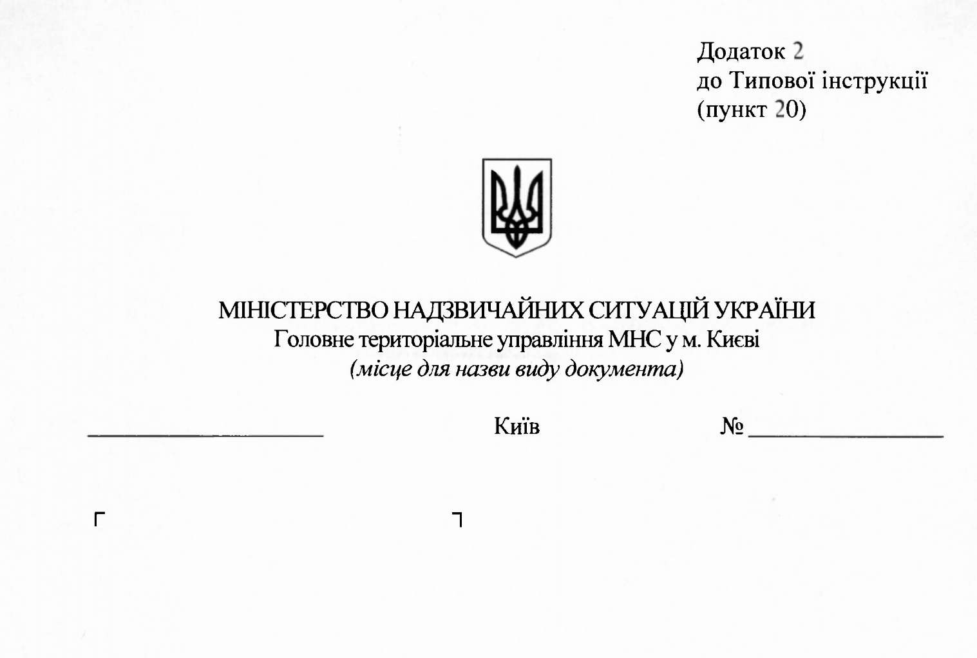

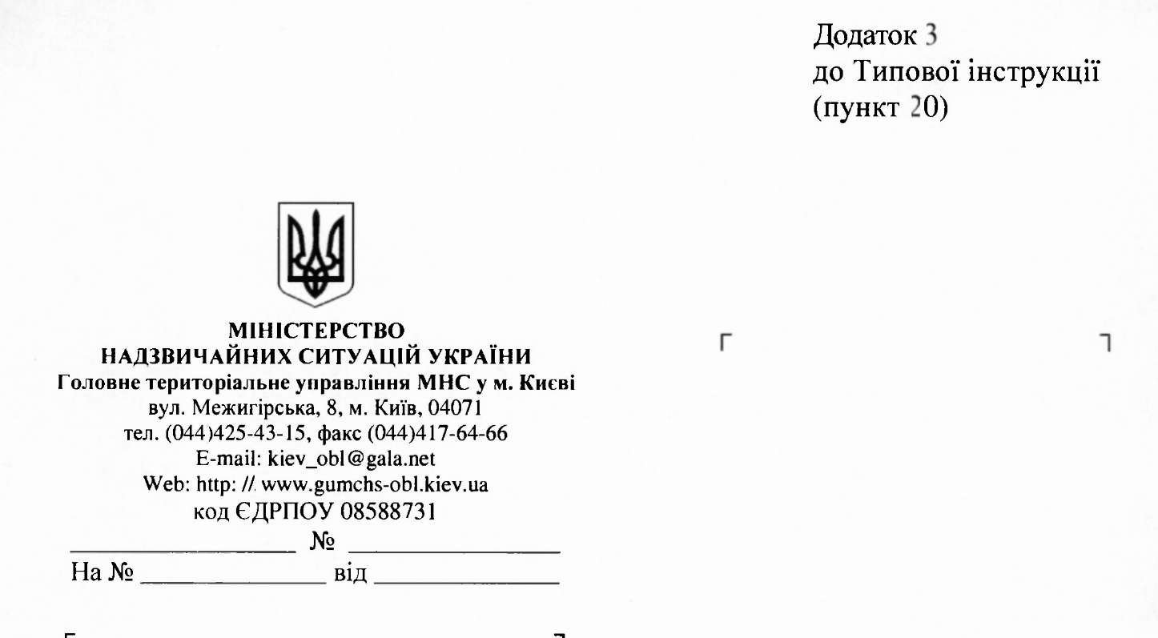
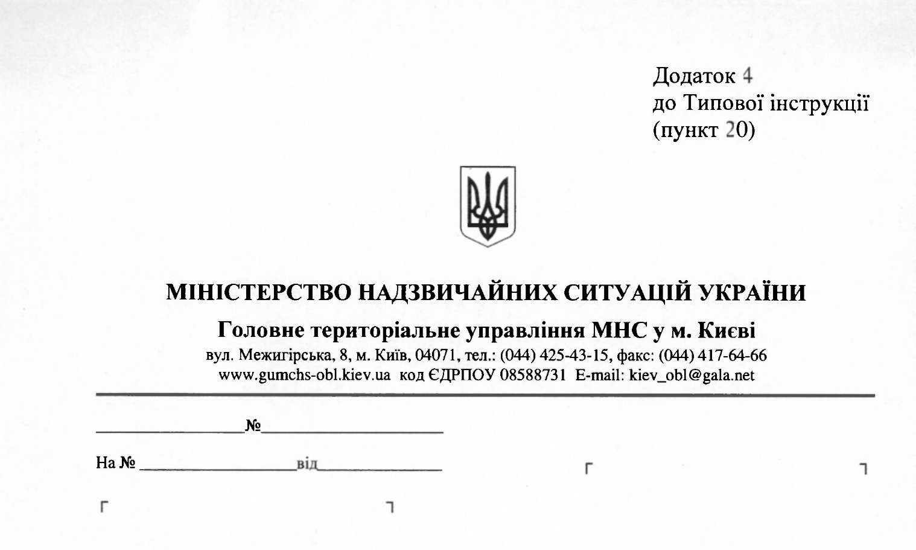

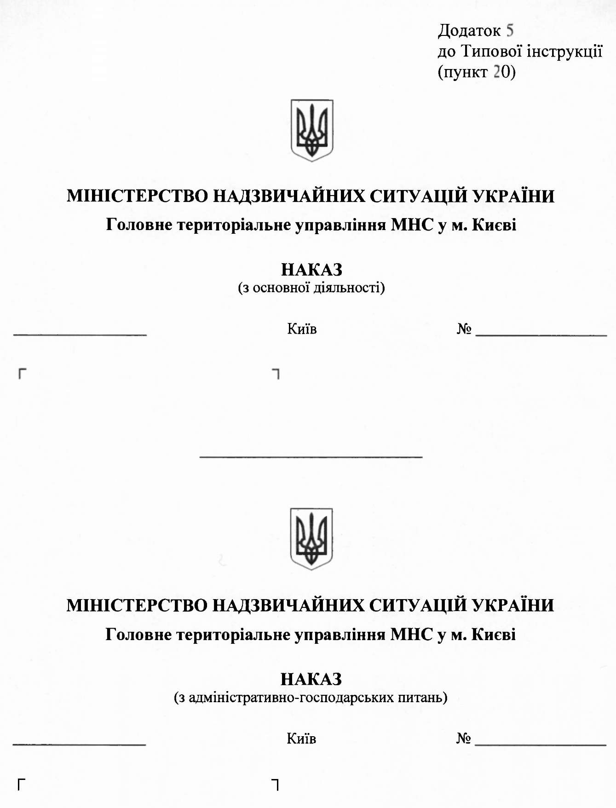

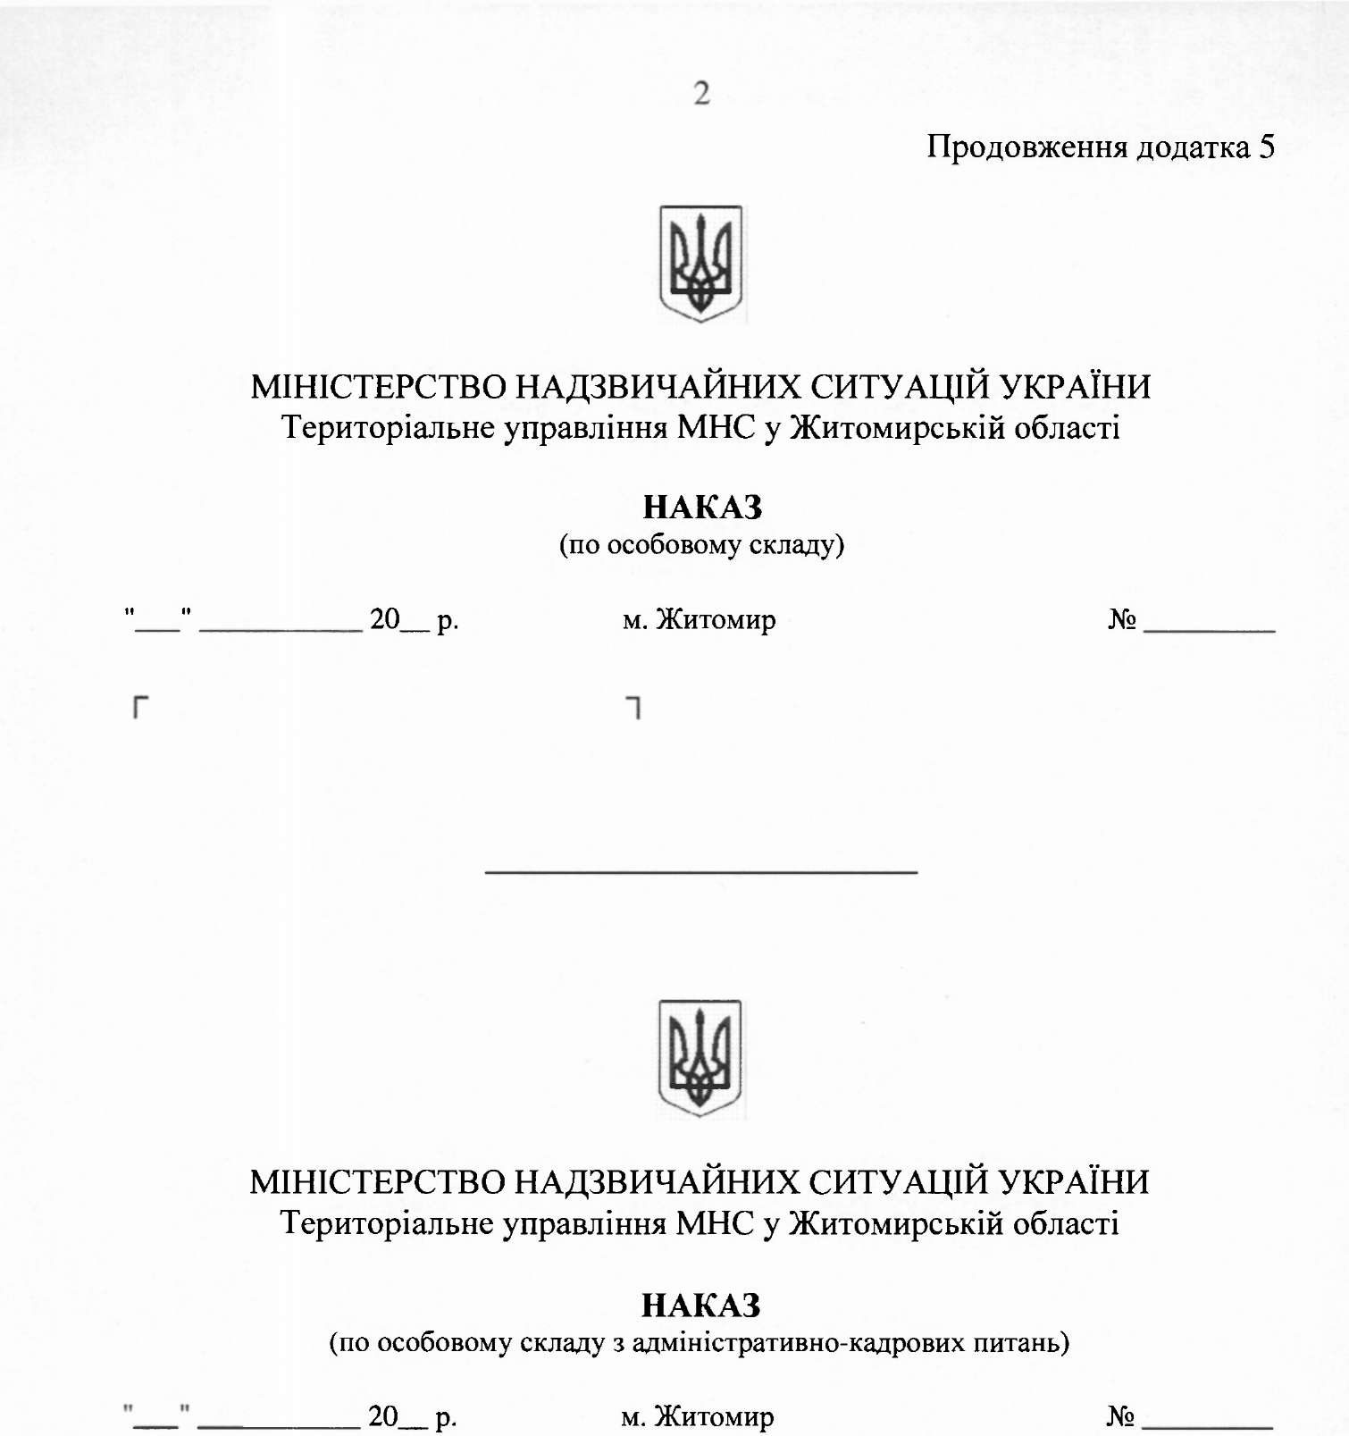

ПЕРЕЛІК
документів, що затверджуються з проставлянням грифа затвердження
- Акти (готовності об'єкта до експлуатації, списання, інвентаризації, експертизи, вилучення справ для знищення, передачі справ, ліквідації установ тощо).
- Завдання (на проектування об'єктів, технічних споруд, капітальне будівництво; на проведення науково-дослідних, проектно-конструкторських і технологічних робіт; технічні тощо).
- Звіти (про основну діяльність, відрядження, науково-дослідні роботи тощо).
- Кошториси витрат (на утримання апарату управління, будинків, приміщень, споруд; на підготовку та освоєння виробництва нових виробів, на капітальне будівництво тощо).
- Номенклатури справ.
- Нормативи (витрачання сировини, матеріалів, електроенергії, технологічного проектування; чисельності працівників тощо).
- Описи справ.
- Переліки (посад працівників з ненормованим робочим днем; типових, відомчих (галузевих) документів із строками зберігання тощо).
- Плани (виробничі; будівельно-монтажних, проектно-розвідувальних, науково-дослідних робіт; впровадження нової техніки; кооперованих поставок продукції; розподілу продукції за встановленою номенклатурою; роботи колегії, науково-технічної ради, наукової ради тощо).
- Посадові інструкції.
- Програми (фінансово-економічні; проведення робіт і заходів, відряджень тощо).
- Розцінки на виконання адміністративних послуг.
- Статути (положення) установ.
- Структура установи.
- Форми уніфікованих документів.
- Штатні розписи.

ПЕРЕЛІК
документів, підписи на яких скріплюються гербовою печаткою
  - Акти (виконання робіт, списання, експертизи, фінансових перевірок, вилучення справ для знищення, передачі справ тощо).
  - Аркуші погодження проектів нормативно-правових актів.
  - Висновки і відгуки установ на дисертації та автореферати, що надсилаються до Вищої атестаційної комісії України.
  - Довідки (лімітні; про виплату страхових сум; використання бюджетних асигнувань на зарплату; про нараховану зарплату тощо).
  - Договори (про матеріальну відповідальність, науково-технічне співробітництво, підряди, оренду приміщень, виконання робіт тощо).
  - Документи (довідки, посвідчення тощо), що засвідчують права громадян і юридичних осіб.
  - Доручення на одержання товарно-матеріальних цінностей, бюджетні, банківські, пенсійні, платіжні.
  - Завдання (на проектування об'єктів, технічних споруд, капітальне будівництво; технічні тощо).
  - Заяви (на акредитив, про відмову від акцепту тощо).
  - Заявки (на обладнання, винаходи тощо).
  - Зразки відбитків печаток і підписів працівників, які мають право здійснювати фінансово-господарські операції.
  - Кошторис витрат (на утримання апарату управління, на підготовку та освоєння виробництва нових виробів, на калькуляцію за договором, на капітальне будівництво тощо).
  - Листи гарантійні (на виконання робіт, надання послуг тощо).
  - Номенклатури справ.
  - Описи справ.
  - Подання і клопотання (про нагородження орденами і медалями; про преміювання).
  - Протоколи (погодження планів поставок).
  - Реєстри (чеків, бюджетних доручень).
  - Специфікації (виробів, продукції тощо).
  - Спільні документи, підготовлені від імені двох і більше установ.
  - Статути установ.
  - Титульні списки.
  - Трудові книжки.
  - Штатні розписи.
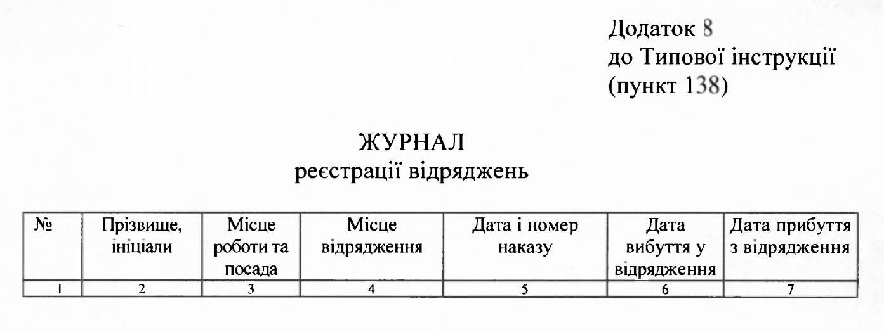
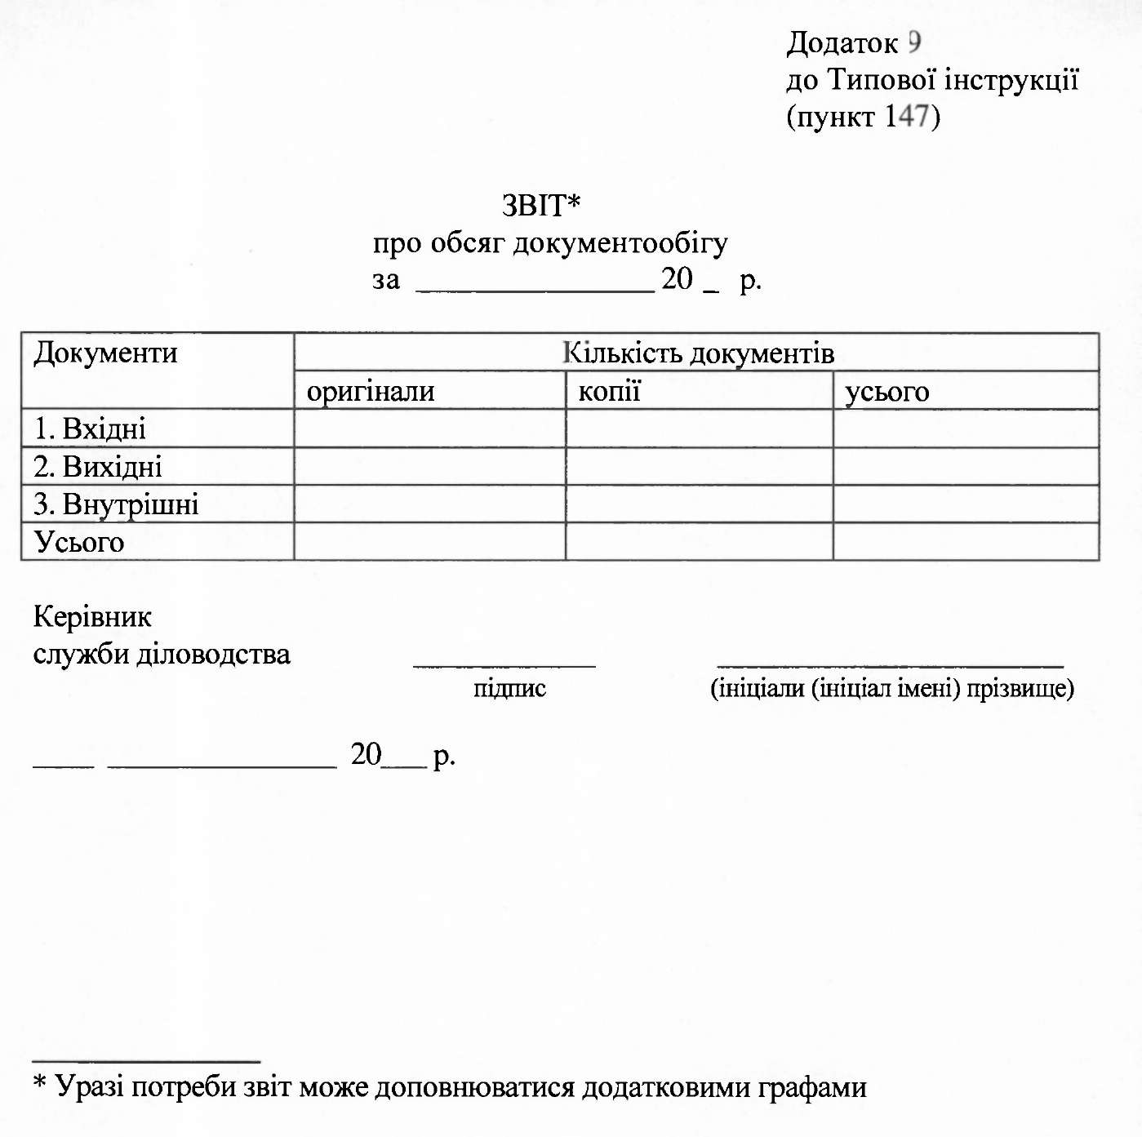

ПРИМІРНИЙ ПЕРЕЛІК
документів, що не підлягають реєстрації службою діловодства
- Графіки, наряди, заявки, рознарядки.
- Зведення та інформація, надіслані до відома.
- Навчальні плани, програми (копії).
- Рекламні повідомлення, плакати, програми нарад, конференцій тощо.
- Прейскуранти (копії).
- Норми витрати матеріалів.
- Вітальні листи і запрошення.
- Місячні, квартальні, піврічні звіти.
- Форми статистичної звітності.
Договори

Документи, зазначені у пунктах 1, З, 8-10, підлягають спеціальному обліку у відповідних структурних підрозділах установ (бухгалтерській службі, кадровій службі, службі ресурсного забезпечення

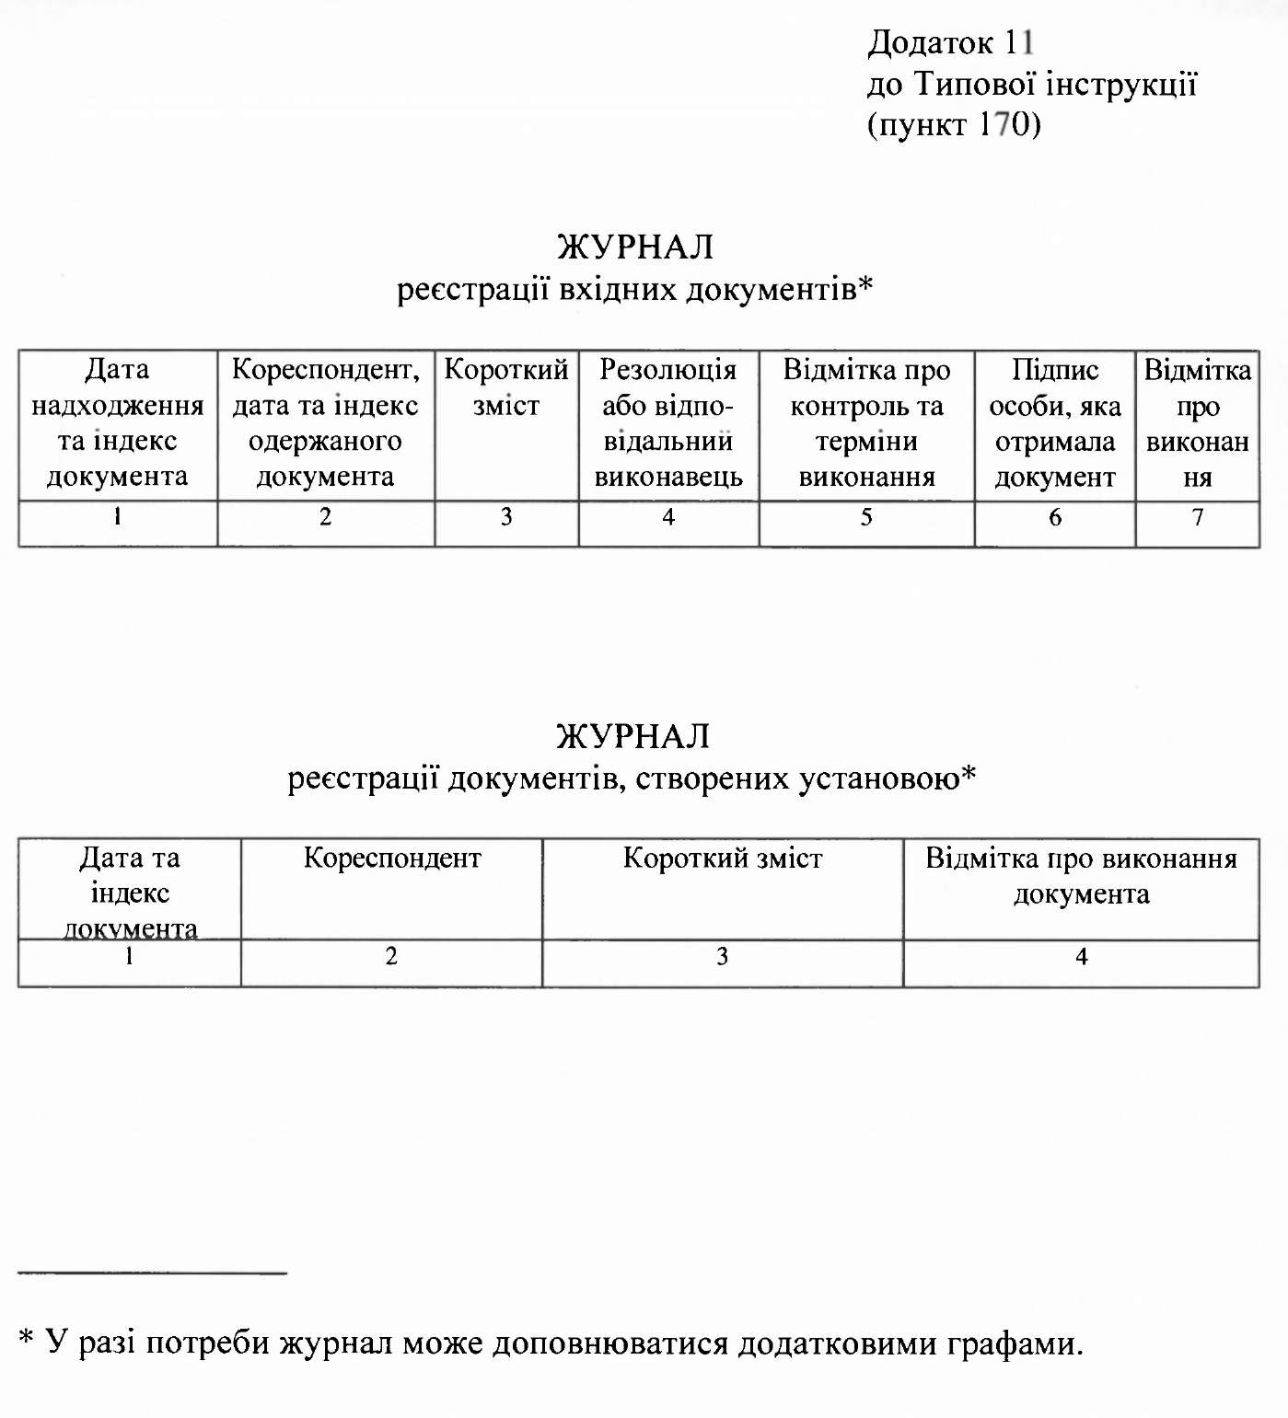

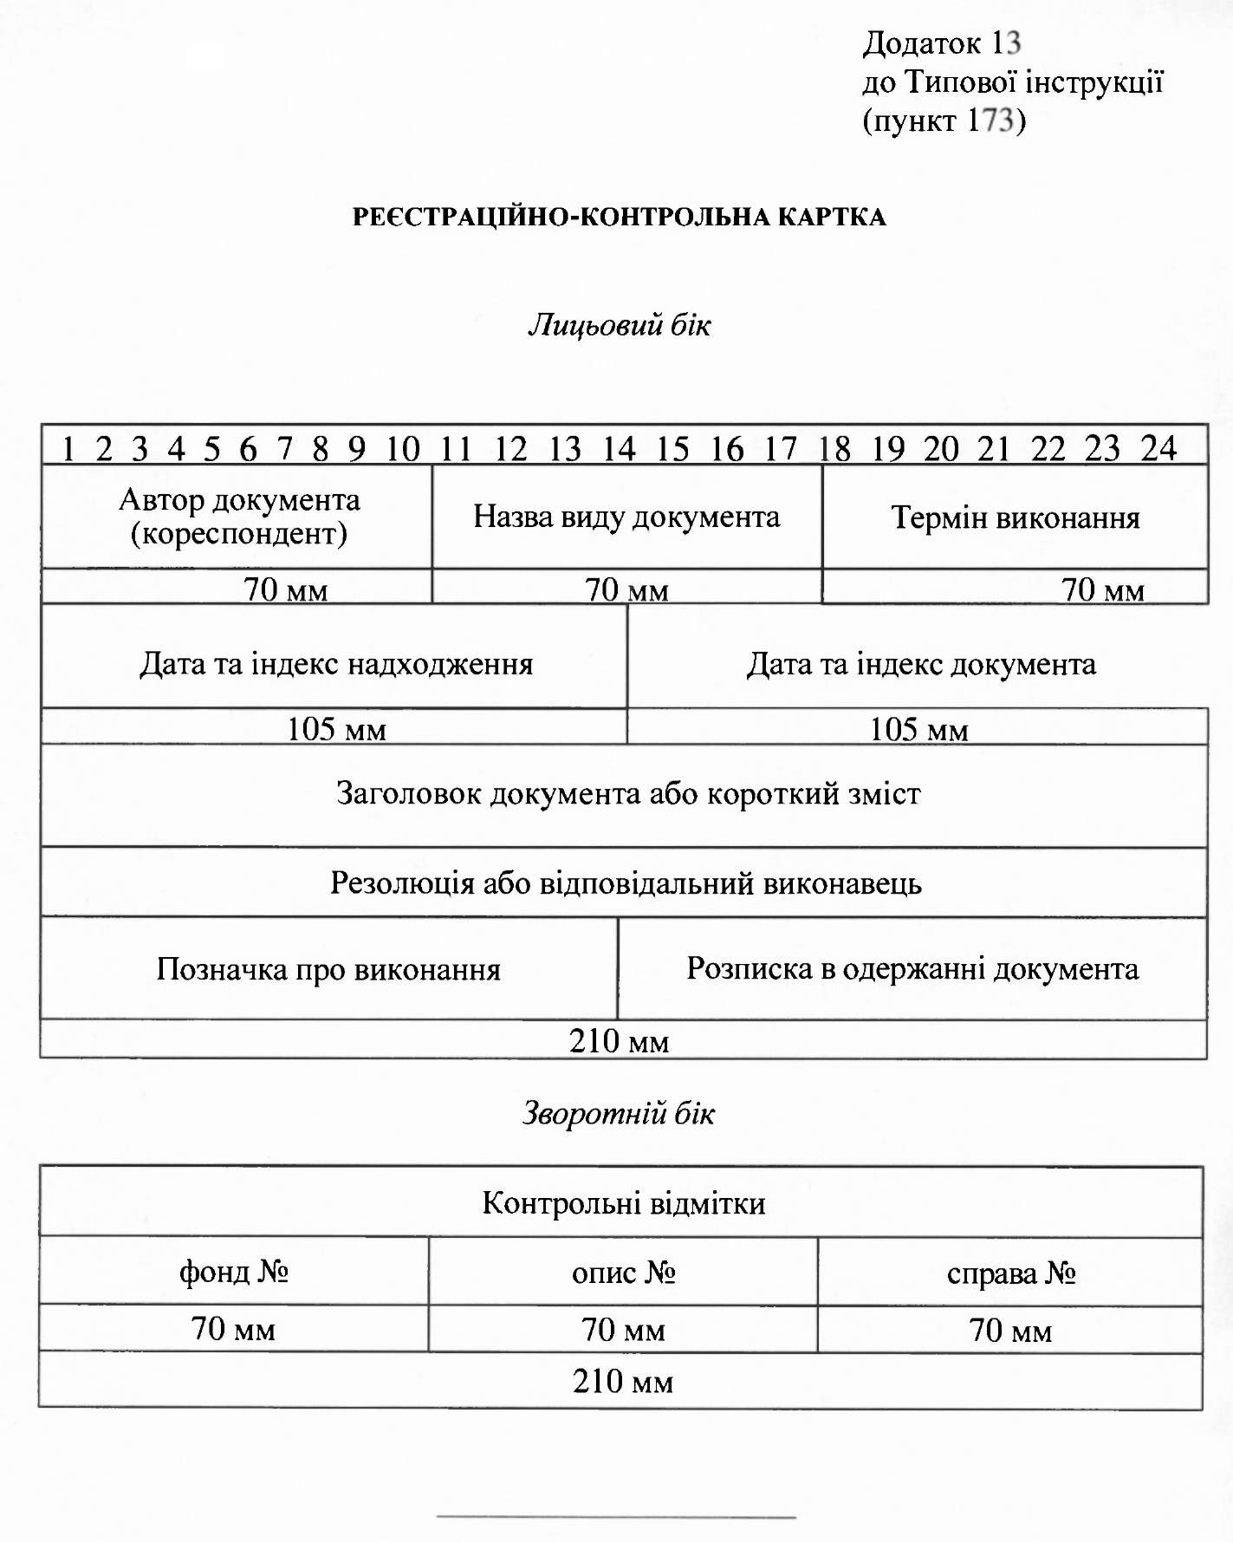

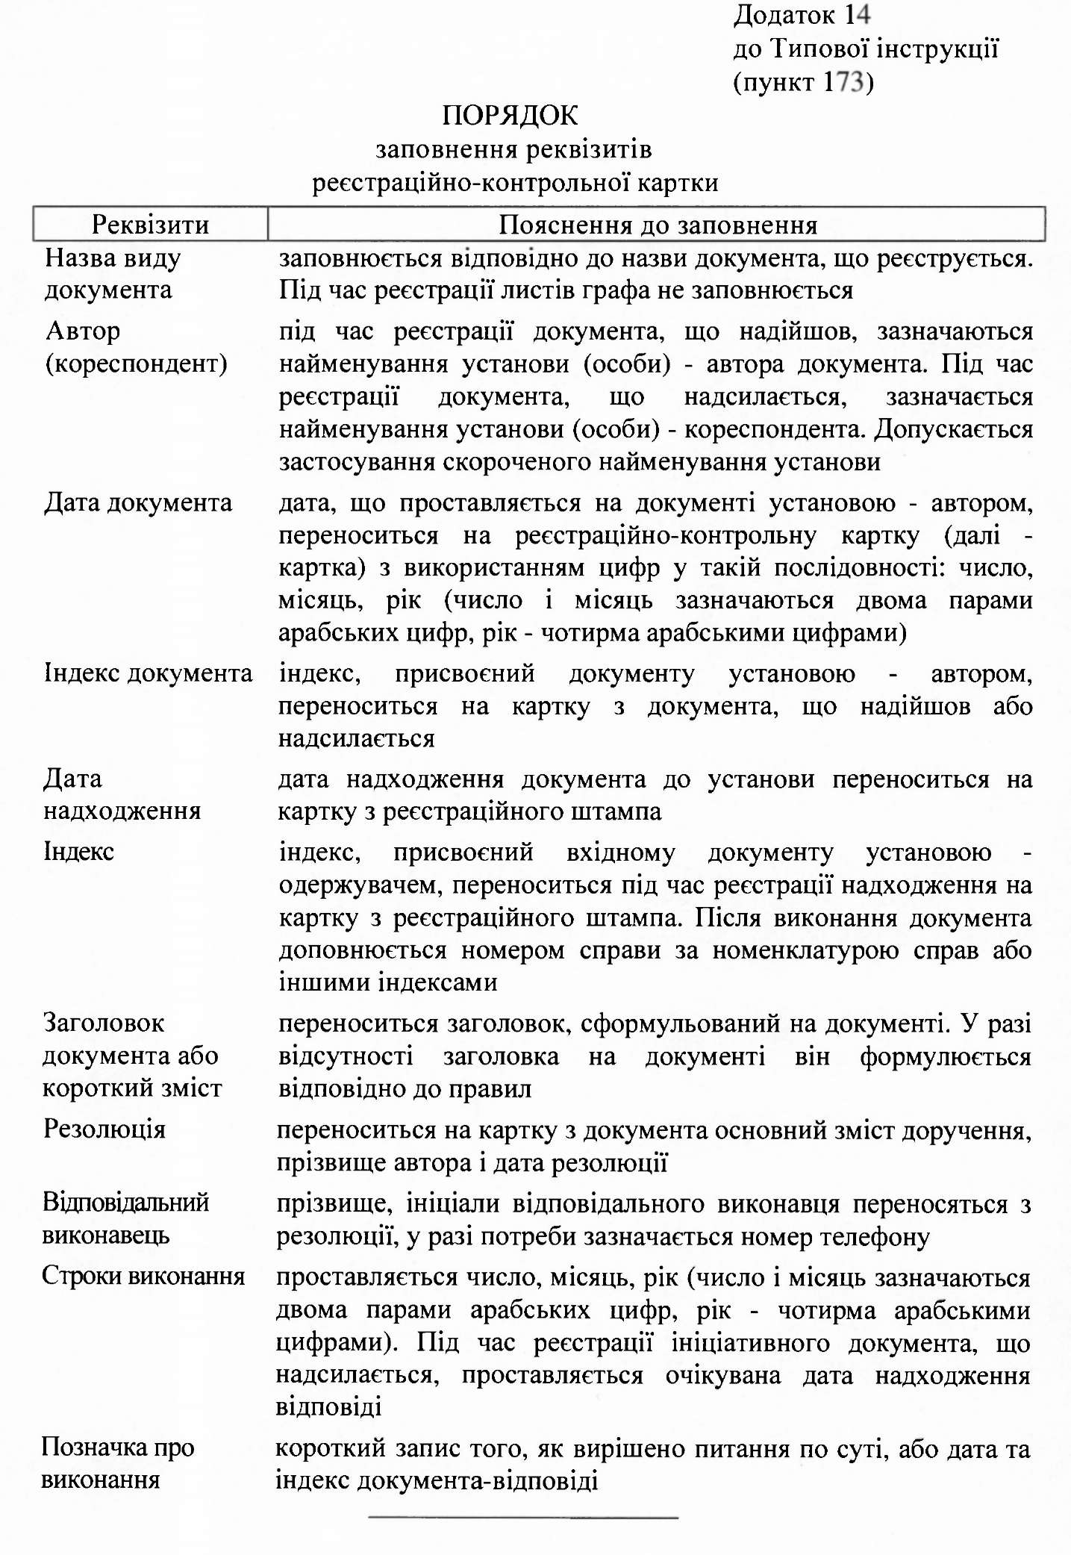

СТРОКИ
виконання основних документів
- Укази, розпорядження і доручення Президента України - у разі, коли в акті чи дорученні Президента України строк виконання завдання не визначено, його виконання здійснюється протягом ЗО календарних днів з дати набрання чинності цим актом.
- Запит народного депутата України - не пізніше ніж у п'ятнадцятиденний строк з дня його надходження або в інший установлений Верховною Радою України строк. Запит депутата Верховної Ради Автономної Республіки Крим - у п'ятнадцятиденний строк, депутата місцевої ради - в установлений зазначеною Радою строк.
Якщо запит народного депутата України (депутата Верховної Ради Автономної Республіки Крим, депутата місцевої ради) з об'єктивних причин не може бути розглянуто в установлений строк, надсилається відповідно до закону письмове повідомлення суб'єктам внесення запиту.
- Звернення народного депутата України (депутата Верховної Ради Автономної Республіки Крим, депутата місцевої ради) - протягом не більш як 10 днів з дня надходження.
У разі неможливості розгляду звернення народного депутата України (депутата Верховної Ради Автономної Республіки Крим, депутата місцевої ради) в установлений строк йому повідомляють про це офіційним листом із зазначенням причин продовження строку розгляду. Строк розгляду депутатського звернення з урахуванням строку продовження не може перевищувати 30 днів з моменту його надходження.
- Постанови та висновки колегій територіальних органів Рахункової палати - 15 днів з дня реєстрації документа в установі (якщо інший строк не встановлено у документі).
- Протест прокурора на акт, що суперечить закону, - у десятиденний строк після його надходження. Про наслідки розгляду протесту в той самий строк повідомляється прокурору.
Письмовий припис прокурора про усунення порушень закону - негайно, про що повідомляється прокурору.
Подання прокурора з вимогами усунення порушень закону, причин цих порушень і умов, що їм сприяють, підлягає невідкладному розгляду. Не пізніше ніж у місячний строк необхідно вжити відповідних заходів до усунення порушень закону, причин та умов, що їх спричиняють, і про наслідки повідомити прокурору.
Постанова прокурора про порушення дисциплінарного провадження або провадження про адміністративне правопорушення - у десятиденний строк після її надходження, якщо інше не встановлено законом.
Накази та доручення МНС - до зазначеного в них строку.
- Запит на публічну інформацію від фізичної, юридичної особи, об'єднання громадян без статусу юридичної особи, крім суб'єктів владних повноважень (далі - запитувачі), та надання відповіді на запит на інформацію - не більше п'яти робочих днів від дня надходження запиту.
У разі коли запит на інформацію стосується інформації, необхідної для захисту життя чи свободи особи, про стан довкілля, якість харчових продуктів і предметів побуту, аварії, катастрофи, небезпечні природні явища та інші надзвичайні події, що сталися або можуть статись і загрожують безпеці громадян, відповідь повинна бути надана не пізніше ніж протягом 48 годин з дня надходження запиту.
У разі коли запит стосується великого обсягу інформації або потребує пошуку інформації серед значної кількості даних, розпорядник інформації може продовжити строк розгляду запиту до 20 робочих днів з обґрунтуванням такого продовження. Про продовження строку розпорядник інформації повідомляє запитувачу в письмовій формі не пізніше ніж протягом п'яти робочих днів з дня надходження запиту.
Відстрочення в задоволенні запиту на інформацію допускається в разі, коли запитувана інформація не може бути надана для ознайомлення в передбачені строки у разі настання обставин непереборної сили. Рішення про відстрочення доводиться до відома запитувача у письмовій формі з роз'ясненням порядку оскарження прийнятого рішення.
- Звернення громадян - не більше одного місяця від дня їх надходження, а ті, які не потребують додаткового вивчення, - невідкладно, але не пізніше 15 днів від дня їх надходження.
Якщо у місячний строк вирішити порушені у зверненні питання неможливо, керівник установи або його заступник встановлюють необхідний строк для його розгляду, про що повідомляють особі, яка подала звернення. При цьому загальний строк вирішення питань, порушених у зверненні, не може перевищувати 45 днів.
- Листи-доручення і листи-запити МНС та інших установ вищого рівня - до зазначеного в них строку.
- Телеграми, в яких порушуються питання, що потребують термінового вирішення, - до двох днів, решта - протягом 10 днів.
